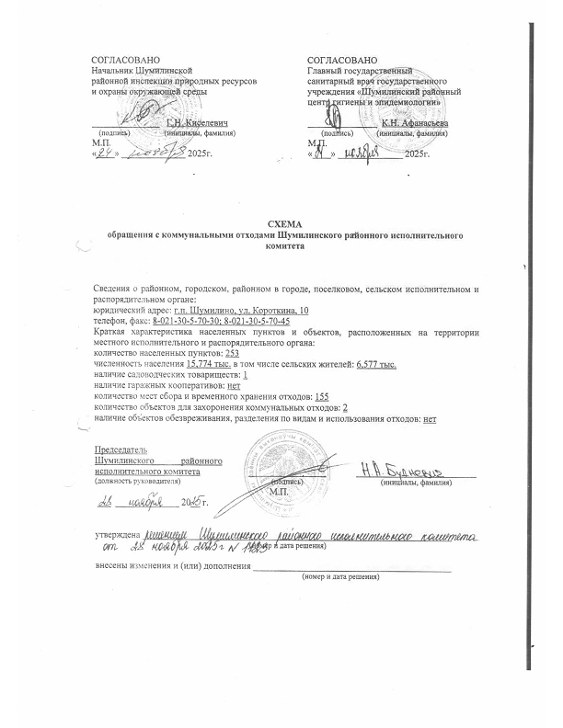

Раздел 1. Порядок сбора и удаления коммунальных отходов

Предприятием, оказывающим услуги по сбору, удалению и захоронению, коммунальных отходов, образующихся в Шумилинском районе, является унитарное предприятие жилищно-коммунального хозяйства Шумилинского района (далее УП ЖКХ Шумилинского района). Услуги по обращению с коммунальными отходами оказываются как населению, так и субъектам хозяйствования на основании заключенных договоров. На балансе УП ЖКХ Шумилинского района находятся 2 полигона для захоронения твердых коммунальных отходов (далее ТКО) района, расположенные в Шумилинском районе. Для обслуживания сельских населенных пунктов в УП ЖКХ Шумилинского района создано 4 производственных участка (Ловжанское, Сиротинское, Обольское, Башневское).
Порядок сбора и удаления коммунальных отходов района определяется схемой обращения с коммунальными отходами на территории Шумилинского района.
Сбор твёрдых коммунальных отходов (ТКО) и вторичных материальных ресурсов (далее – ВМР) от физических лиц (населения) осуществляется следующими способами:
- через систему контейнерных площадок,
- через систему индивидуальных пластиковых контейнеров объемом 0,12 м³(бестарным способом),
- подомовой объезд специализированным транспортом по установленному графику.
Сбор ТКО и ВМР от юридических лиц организован через систему контейнерных площадок.
Для перевозки ТКО используется специализированный транспорт со следующими техническими характеристиками (приложение 6):
Вид техники |  | Тип  загрузки | Объем загрузки,  м³ | Кол-во,  ед.
Колесный трактор с прицепом | МТЗ-82.1 +  2ПТС-4 | - | 4 | 1
Колесный трактор с прицепом | МТЗ-82.1 +  2ПТС-4,5 | - | 4,5 | 1
Колесный трактор с прицепом | МТЗ-82.1 +  2ПТС-6,5 | - | 6,5 | 1
Колесный трактор с прицепом | МТЗ-82.1  + 2ПТС-4,5  или + 2ПТС-6,5 | - | 4,5  или  6,5 | 1
Колесный трактор с прицепом | МТЗ 920+  2ПТС-6,5 | - | 6,5 | 1
Колесный трактор с прицепом | МТЗ 1221+  2ПТС-6,5 | - | 6,5 | 1
Колесный трактор с прицепом | Беларус 82 + полуприцеп ТИГЕР | - | 5,8 | 1
Колесный трактор с погрузчиком | МТЗ 1221+  погрузчик | - | ≈ 0,3 | 1
Мусоровоз | ПМТ-4102 на шасси ГАЗ C41R13 | боковой | 5 | 1
Мусоровоз | ГАЗ САЗ 3901-11 | боковой | 5 | 1
Мусоровоз | МАЗ 490143 | задний | 8 | 1
Мусоровоз | ГАЗ-САЗ-3901-10 | боковой | 5 | 1
Мусоровоз | ГАЗ-САЗ на шасси ГАЗ C41R13 | задний | 5 | 1
Мусоровозы используются для приема отходов из металлических контейнеров объемом 0,75-1,1 м³, а также пластиковых контейнеров объемом 0,12 м³. Для накопления коммунальных отходов используется 350 контейнеров. Так же в секторе индивидуальной жилой застройки установлено 2950 пластиковых контейнера объемом 0,12 м³, 1475 из которых предназначены для сбора различных видов ВМР, а 1475 – для сбора ТКО.
В многоэтажной жилой застройке загрузка отходов производится механическим способом из контейнеров. Домовладельцы осуществляют складирование отходов в контейнеры, находящиеся на специальных площадках (контейнерные площадки). Далее перевозка накопленных отходов производится специализированным предприятием по графику. В г.п. Шумилино контейнеры расставлены как для накопления неразделенных (смешанных) отходов, так и для раздельного накопления отходов, относящихся к вторичным материальным ресурсам. Контейнерные площадки созданы исходя из установленных санитарных норм. Эксплуатация контейнерных площадок и прилегающей территории, в том числе соблюдение санитарного состояния, обеспечивается.
Бестарным способом, через индивидуальные контейнеры объемом 0,12 м³, выполняемым путем объезда специализированным транспортом по графику, организован сбор и удаление ТКО и ВМР от индивидуальной жилой застройки.
Подомовой объезд специализированным транспортом по установленному графику производится следующим образом: отходы выносятся домовладельцами на придорожную часть движения транспорта за некоторое время до приезда специализированного транспорта. Наполненный трактор выгружается на полигоне, затем продолжает дальнейший объезд населенных пунктов по установленному маршруту.
Описание системы в г.п. Шумилино.
В г.п. Шумилино реализован контейнерный способ удаления коммунальных отходов, а также действует система сбора отходов через индивидуальные пластиковые контейнера, объемом 0,12 м³. Частота удаления отходов для первого способа варьируется от 3 до 7 раз в неделю. Для раздельного сбора ВМР от населения расставлено 61 контейнеров, в том числе для пластмассы - 35 штук, для стекла - 25 штук, для картона и бумаги - 1 шт. Контейнеры для раздельного сбора отходов расставлены в районах многоэтажной жилой застройке. Металлические контейнеры, установлены на специально отведенных площадках с твердым покрытием. Установленные контейнеры для раздельного сбора ВМР имеют объем 0,75-1,1 м³. Вывоз ВМР осуществляется в соответствии с утвержденным графиком. Из районов индивидуальной жилой застройки смешанные ТКО вывозятся 1 раз в неделю в соответствии с утвержденными маршрутными графиками, вывоз ВМР так же производится 1 раз в неделю.
Вывоз отходов с отсеков КГО осуществляется 1 раз в 2 недели (1-ый и 3-ий четверг).
Описание системы в сельских населенных пунктах.
В сельских населенных пунктах для удаления ТКО применяется подомовой объезд специализированным транспортом (по схемам согласно приложению 8), а также действует система сбора отходов через индивидуальные пластиковые контейнера, объемом 0,12 м³. Сбор твердых коммунальных отходов с сельских населенных пунктов осуществляется колесными тракторами с прицепами объемами 4 - 6,5 м³, в соответствии с графиком планово-регулярного вывоза отходов, установленным в схеме обращения с коммунальными отходами на территории Шумилинского района (приложение 8). Наполненный трактор выгружается на полигоне, затем продолжает дальнейший объезд населенных пунктов по установленному маршруту. Частота удаления отходов варьируется от 1 раза в неделю до 1 раза в месяц в соответствии с п.5.4 ТКП 17.11-08-2024 (33040/33140) «Технические требования к обращению с коммунальными отходами». Из районов индивидуальной жилой застройки сельских населенных пунктов смешанные ТКО вывозятся 1 раз в неделю в соответствии с утвержденными маршрутными графиками, вывоз ВМР так же производится 1 раз в неделю.
Описание системы в садоводческих товариществах.
Для организации удаления ТКО в садоводческом товариществе «Дачное» оборудованы 2 площадки, с установленными на них 6 контейнерами.
Для перевозки отходов заключен договор № 17/0 от 25.07.2022. Транспортировка отходов производится транспортом УП ЖКХ Шумилинского района согласно схеме обращения с коммунальными отходами на территории Шумилинского района (приложение 7).
Количество человек основного персонала, занятых на оказании услуги по обращению с ТКО:
1. Сбор и вывоз ТКО - 13 человек:
- сбор ТКО – 5 водителей автомобилей мусоровозов-контейнеровозов, а также 7 трактористов, которые по установленным графикам объезжают деревни, где нет контейнеров;
- заключение и перезаключение договоров, оформление сопутствующих документов, составление отчетности – 1 контролер по благоустройству населенных пунктов;
2. Пользование полигоном ТКО (подготовка к захоронению) – 6 человек:
- прием ТКО на полигонах, учет, оформление документов, направление на выгрузку на свалке, выборка ВМР – 4 рабочих по благоустройству производственных территорий;
- захоронение отходов – 2 машиниста бульдозера;
3. Работа с ВМР (прием от населения, сортировка, прессование, сдача)-7 постоянных человек, 6-7 договоров подряда ежемесячно, транспорт по факту:
- выборка ВМР из смешанных отходов, поступающих на полигоны – граждане, работающие на условиях договоров подряда, в среднем 6-7 договоров в месяц;
- прием, взвешивание, учет и расчет с гражданами за ВМР в месте приема- 2 кладовщика;
- прессование ТКО – 3 прессовщика ВМР;
- досортировка, погрузка, разгрузка ВМР, закладка ВМР в пресс, увязка тюков - 2 подсобных рабочих;
- расходы по перевозке ВМР в места переработки, по факту транспортом предприятия по мере формирования объема поставки.
Уборка и очистка урн установленных в местах общего пользования производится ежедневно УП ЖКХ Шумилинского района.
Дорожно-эксплуатационные службы осуществляют удаление отходов от остановочных пунктов, площадок отдыха, полосы отвода автомобильных дорог, расположенных в Шумилинском районе. На автомобильных дорогах республиканского назначения уборка производится 2 раза в неделю (понедельник, четверг), на дорогах местного назначения 2 раза в месяц (1-ый, 3-ий вторник).
Решением Шумилинского районного исполнительного комитета от 31.05.2024 № 433 установлены нормативы образования твердых коммунальных отходов для населения Шумилинского района:
№  п/п | Объекты образования (происхождения) твердых коммунальных отходов | Фонд времени образования твердых коммунальных отходов, суток | Среднесуточный объем образования твердых коммунальных отходов на одного человека |  | Среднегодовой объем образования твердых коммунальных отходов на одного человека |  | Средняя плотность твердых коммунальных отходов, килограммов на один кубический метр
№  п/п |  | Фонд времени образования твердых коммунальных отходов, суток | килограммов | кубических метров | килограммов | кубических метров
1 | Многоквартирные жилые дома, общежития | 365 | 0,621 | 0,0054 | 226,845 | 1,99 | 113,99
2 | Одноквартирные и блокированные жилые дома всех форм собстенности | 365 | 0,649 | 0,0055 | 259,181 | 2,20 | 117,81

  - Захоронение коммунальных отходов

На территории района для захоронения твердых коммунальных отходов используется полигон ТКО г.п. Шумилино, ТБО г.п. Оболь, находящиеся на балансе УП ЖКХ Шумилинского района.
Полигон ТКО г.п. Шумилино расположен в 3 км к северу от центра посёлка по автодороге Шумилино-Сиротино. Проектной документации не имеется. Начало эксплуатации полигона - 1970 г. Площадь земельного отвода 2 га. Мощность полигона - 850 т/год. Имеются противофильтрационный экран из глины, водоотводная канава, ограждение и обваловка. Для контроля качества грунтовых вод имеются три наблюдательные скважины.
Полигон ТБО г.п. Оболь расположен в 1,6 км к ю-з от посёлка по автодороге Оболь – Леоново. Проект «Полигон ТБО для г.п. Оболь». Разработчик - Белниц «Экология» НИЦ «Энерго», 1995г. Начало эксплуатации полигона - 1998 г. Площадь земельного отвода 2,3 га. Проектная мощность полигона - 800 т/год. Имеются противофильтрационный экран из глины, водоотводная канава и обваловка. Для контроля качества грунтовых вод имеются три наблюдательные скважины. Сроки эксплуатации – до 2035 года.
В соответствии с требованиями нормативных документов, на объектах захоронения коммунальных отходов необходимо производить уплотнение поступивших для изоляции отходов. Для этих целей используются бульдозера. Бульдозер предназначен для эксплуатации на полигонах ТКО для выполнения технологических операций по сдвиганию отходов на рабочую карту объекта, создания уплотненного слоя отходов и изолирующих слоев грунта, обвалования рабочих карт объекта. Для уплотнения отходов на объектах захоронения отходов предприятием используются бульдозеры на базе гусеничных тракторов ДТ-75 и Т-130. Захоронение отходов на объектах захоронения ТКО осуществляется в соответствии с технологическим регламентом.
Отходы, принимаемые на полигоны ТКО для захоронения, доставляются специализированным транспортом, а также транспортом сторонних юридических лиц, согласно действующему законодательству Республики Беларусь и заключенных договоров по обращению с отходами.
Сведения о действующих объектах захоронения коммунальных отходов с указанием месторасположения и картой-схемой объектов представлены в приложении 1.
Маршруты, график и карты-схемы движения мусоровозов в г.п. Шумилино, г.п. Оболь и близлежащих населенных пунктов представлены в приложении 2.

  - Сбор и заготовка вторичных материальных ресурсов

В г.п. Шумилино по адресу: ул. Пионерская, 9 работает стационарный приемный заготовительный пункт, в котором можно сдать стеклянную тару, отходы пластмассы, бумаги, картона, отходы электрического и электронного оборудования (приложение 3). Кроме того, ВМР в каждом подразделении принимают по заявке. ВМР принимают по весу с оформлением первичных учетных бухгалтерских документов и складируют в специально отведенных местах, затем перевозят на общий склад в г.п. Шумилино. Закупочные цены у населения за килограмм установлены в соответствии с прейскурантом цен на вторичные материальные ресурсы. Также в Шумилинском районе имеются и другие приемные заготовительные пункты согласно приложению 4.
Ртутьсодержащие элементы (люминесцентные лампы всех типов, градусники и др.) принимают на базе склада унитарного предприятия жилищно-коммунального хозяйства Шумилинского района, расположенного по улице Пионерская, 9 (приложение 5). График работы: понедельник – пятница 8:00-13:00, 14:00-17:00, выходные дни: суббота, воскресенье.
На полигонах УП ЖКХ Шумилинского района ведется работа по извлечению ВМР из состава поступающих отходов. Выбранные ВМР также доставляют на общий склад. В специально отведенном помещении, расположенном по адресу: г.п. Шумилино, ул. Горная, 13 производится досортировка поступающих ВМР из контейнеров, установленных для раздельного сбора отходов. Здесь же ВМР прессуются по виду, формируется объем ВМР под максимальную загрузку транспортной единицы. Для заготовки ВМР используются: прокалыватель УЖИМ 546.39 – 1 шт., пресс ПГВ УЖИМ 529/17 – 1 шт., пресс ПГВ УЖИМ 529/19.01 – 1 шт., пресс ПГВ УЖИМ 529/20.1 – 1 шт.
За 9 месяцев 2025 г. УП ЖКХ Шумилинского района собрано и заготовлено 177,78 т бумаги, 191,58 т стекла, 30,2 т полимерных отходов, 28,9 т изношенных шин, 2 т отработанных масел, 11,805 т отходов электрического и электронного оборудования, 21,32 т черных металлов.

  - Экономические аспекты обращения с коммунальными отходами
Расходы предприятия за 9 месяцев 2025 года по данным бухгалтерского учета составили:
- по сбору и вывозу ТКО – 424,795 тысяч рублей;
- захоронение на полигоне ТКО – 111,562 тысяч рублей;
- работа с ВМР (без учета стоимости ВМР, закупленного напрямую от граждан) – 203,97 тысяч рублей.
Средняя себестоимость услуги «Обращение с ТКО» по итогам работы за 9 месяцев 2025 года составляет 19,4407 рублей за 1 кубометр.
Действующие тарифы на услуги по обращению с ТКО для населения – 15,3776 рублей за 1 кубометр, для юридических лиц – 17,0163 рублей за 1 кубометр.
Установленная планово-расчетная цена на услугу по обращению с ТКО за 1 кубометр отходов –21,4635 рублей.

Раздел 2. Перспектива развития системы сбора и удаления коммунальных отходов

Стратегической целью обращения с коммунальными отходами в Шумилинском районе является создание комплексной самоокупаемой системы управления твердыми коммунальными отходами. Такая система должна обеспечить с одной стороны высокое качество услуг по удалению коммунальных отходов для потребителей услуг, с другой стороны - обращение с коммунальными отходами, соответствующее природоохранным требованиям.
Задачами в области обращения с твердыми коммунальными отходами в Шумилинском районе, подлежащими решению в кратко - и долгосрочной перспективе, являются:
1. Расширение системы раздельного сбора ТКО. Раздельному сбору подлежат вторичные материальные ресурсы, пищевые и садовые отходы, отходы крупногабаритных товаров, отходы электрической и электронной техники и другие фракции отходов, содержащие в своем составе опасные вещества. Решение этой задачи обеспечивается путем: установки контейнеров для раздельного сбора отходов, относящихся к ВМР, в районе с многоэтажной застройкой, в учреждениях образования, местах отдыха населения, садоводческих и иных потребительских кооперативах; расширения сети приемных заготовительных пунктов вторичного сырья; организация вывоза отходов крупногабаритных товаров на участок обработки этих отходов на полигоне; установки специальных емкостей для сбора отходов, содержащих в своем составе опасные вещества (батарейки); оборудования участка промышленного компостирования на полигонах.
2. Безопасное захоронение ТКО, предотвращение вредного воздействия объектов захоронения отходов на окружающую среду и здоровье населения обеспечивается за счёт: оптимизации количества объектов захоронения отходов в районе; обеспечения захоронения отходов с применением уплотнения и изоляции отходов, размещаемых на полигонах; создания на полигонах участков по обработке крупногабаритных отходов; обеспечения проведения мониторинга состояния подземных вод в местах расположения объектов захоронения отходов, проведения работ по изоляции отходов на полигоне.
3. Переход на самоокупаемость системы по обращению с ТКО в районе может быть достигнут за счёт: обеспечения 100% поступления средств от домовладений, охваченных системой планового удаления ТКО; обеспечения 100% охвата домовладений заключенными договорами за услуги по удалению ТКО; получения максимального дохода от ВМР, извлеченных из ТКО; заключения договоров с домовладениями на дополнительные услуги по удалению отдельных фракций ТКО.
При определении доступных вариантов исходили из доступности наилучших технических методов, технико-экономической целесообразности, принципа приоритета возврата вторичных материальных ресурсов в хозяйственный оборот.
Анализ системы обращения с ТКО в г.п. Шумилино и Шумилинском районе позволяет предложить следующие направления ее совершенствования.
В районах многоэтажной застройки в г.п. Шумилино на контейнерных площадках для организации удаления отходов целесообразна установка (замена) трех евроконтейнеров объемом 1,1 м³ для раздельного сбора отходов (данные контейнеры имеют хорошие прочностные характеристики и длительный срок эксплуатации), относящихся к ВМР (пластмасса, стекло, макулатура) и одного или нескольких контейнеров для отходов, подлежащих захоронению (контейнеры объемом 0,75 м³).
Для увеличения объемов извлекаемых ВМР и охвата раздельным сбором отходов населения необходима организация контейнерного сбора, в т.ч. раздельного в наиболее населенных пунктах района: Башни, Мишневичи, Кривое Село, Мишковичи, Большие Лежни. Учитывая удаленность многих населенных пунктов от полигонов и относительно небольшой объем образования отходов от домовладений, расположенных в них, предлагается проработать вопрос организации в них площадок временного складирования отходов. Для этих целей предлагается приобретение контейнеров для ТКО и для раздельного сбора ВМР. Использование спецтранспорта с объемом кузова до 4 м³ (колесный трактор с прицепом) увеличивает расходы на перевозку отходов в сравнении с перевозкой отходов спецтранспортом с объемом кузова 8 м³. Предлагается приобретение нескольких единиц мусоровозов.
Для исключения помех в работе мусоровоза целесообразно нанесение горизонтальной дорожной разметки вдоль контейнерной площадки, запрещающей остановку и стоянку транспорта.
Организационно-управленческие мероприятия включают изменения в организации, планировании и управлении системой сбора и удаления коммунальных отходов с целью повышения эффективности ее функционирования. С целью развития системы обращения с коммунальными отходами считается целесообразным обязать юридических лиц, эксплуатирующих предприятия торговли, общественного питания, бытового обслуживания населения, расположенные на придомовых территориях с контейнерными площадками, и у которых образуются отходы, относящиеся к коммунальным, заключить договора на оказание услуг по обращению с отходами со специализированной организацией, на которую возложена обязанность по содержанию контейнерных площадок.

Раздел 3. Информирование потребителей об обращении с коммунальными отходами

Реализация комплекса мер, направленных на усовершенствование обращения с отходами потребления, невозможна без участия как работников и специалистов обслуживающей организации, так и населения. Одной из причин, затрудняющих осуществление экологически безопасного и экономически эффективного обращения с отходами, является низкий уровень осведомлённости жителей в вопросах обращения с отходами. Жители зачастую не осознают важности проблемы отходов и избавляются от них наиболее простым для себя способом.
Помимо ужесточения контроля за образованием отходов, для повышения осведомленности граждан необходимо вести целенаправленную просветительскую деятельность по формированию у населения грамотного и ответственного подхода к обращению с отходами.
С целью внедрения передового опыта и новых технологий в области обращения с отходами и развития переработки вторичного сырья предусматривается:
- активизация работы средств массовой информации по освещению всех аспектов обращения с отходами и использования их в качестве вторичного сырья, а также постоянная информационная и агитационная работа с населением посредствам билбордов, плакатов, брошюр, в том числе реклама пунктов приема (заготовки) вторичных материальных ресурсов;
- проведение на регулярной основе конференций, выставок, конкурсов, информационных часов соответствующей тематики;
- развитие системы непрерывного воспитания и образования в области охраны окружающей среды, ориентированной на закрепление навыков рационального природопользования, внедрение передовых методов обращения с отходами;
- вовлечение жителей в систему экологического просвещения, организация разъяснительной работы среди населения по вопросу раздельного сбора отходов, в том числе об экологических и экономических результатах раздельного сбора твердых коммунальных отходов, порядке его осуществления;
Для обучения населения грамотному обращению с отходами планируется использование научно-популярных фильмов, издание и распространение листовок, буклетов и других информационных материалов, рассказывающих об экологических и экономических аспектах обращения с отходами и формирующих у населения интерес к данной проблеме, размещение на официальном интернет-сайте г.п. Шумилино обучающих видеороликов, информации для населения, содержащей данные о правилах сортировки отходов, местах их временного хранения, адресов существующих заготовительных пунктов, информацию о проводимых акциях и др.
Важным элементом в комплексном подходе к решению проблемы раздельного сбора вторичных материальных ресурсов является работа детьми и подростками путем проведения дополнительных занятий, экскурсий, конкурсов, розыгрышей, при помощи которых подрастающее поколение сможет усвоить простые правила утилизации твердых коммунальных отходов, а также осознать их значение для улучшения внешнего вида населенных пунктов и окружающей среды. Наиболее важен сам процесс выработки привычки разделения отходов начиная с дошкольного возраста.
Осознание жителями своей возможности влиять на состояние окружающей среды, участвовать в реальном ресурсосбережении позволит сделать раздельный сбор бытовых отходов наиболее полным и эффективным. Перспективной является организация показательных акций по раздельному сбору отходов в период проведения конкурсов, праздников, установление рекламных щитов, разъясняющих цели и смысл проведения раздельного сбора отходов.
Одним из наиболее доступных способов информирования потребителей о порядке обращения с коммунальными отходами являются информационные памятки, в которые возможно включение информации о местах сбора коммунальных отходов (в т.ч. их раздельный сбора по видам), графике удаления коммунальных отходов, возможности сдачи вторичных материальных ресурсов, местах сбора товаров, утративших свои потребительские свойства, порядке обращения с крупногабаритными и растительными отходами, обязанностях потребителей по осуществлению сбора коммунальных отходов и сведения об ответственности за нарушение порядка обращения с коммунальными отходами.
Реализовать распространение информационных памяток возможно следующими способами:
- размещение на контейнерных площадках,
- размещение на официальном сайте районного исполнительного комитета и организации, оказывающей услуги по обращению с отходами, в т.ч. по сбору и заготовке ВМР,
- размещение на информационных стендах местных исполнительных комитетов,
- выдача при проведении информационных мероприятий в детских дошкольных, общеобразовательных и других учреждениях,
- выдача при заключении договоров на оказание услуг по сбору и удалению отходов,
- раздача памяток вместе с жировками.

Приложение № 1
к Схеме обращения с коммунальными отходами
на территории Шумилинского района

Наименование объектов захоронения коммунальных отходов и их месторасположение

№ п/п | Наименование объекта захоронения коммунальных отходов | Местонахождение
1. | Полигон ТКО г.п. Шумилино | вблизи г.п. Шумилино  (в 3 км к северу от центра посёлка по автодороге  Шумилино – Сиротино)
2. | Полигон ТБО г.п. Оболь | вблизи г.п. Оболь  (в 1,6 км к ю-з от посёлка по автодороге Оболь – Леоново)

Карта-схема расположения объектов захоронения коммунальных отходов Шумилинского района

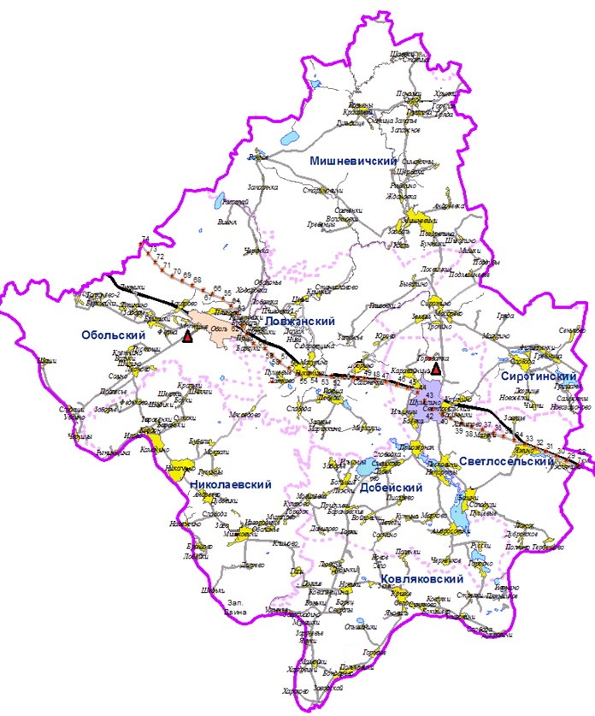
Условные обозначения

– полигоны для захоронения коммунальных отходов

Приложение № 2
к Схеме обращения с коммунальными отходами
на территории Шумилинского района

Маршруты и график движения мусоровозов
в г.п. Шумилино и близлежащих населенных пунктах

№ маршрута | Описание маршрута | График
№1 (тёмно синий) | пер.Угневенка – ул. 40 лет Октября – ул.Молодежная – ул.Суворова – ул.Кооперативная – ул.Витебская – ул.Лесковическая – ул.Сипко – ул.Юбилейная – полигон ТКО Шумилино | ежедневно
№2 (светло синий) | ул.Магистральная–пер.Юбилейный –пер.Луначарского – ул.Строителей – ул.Солнечная – пер.Строителей – ул.Ударная–ул.1-ая Промышленная – 2-ая Промышленная– пер.Торфяной – ул.Торфяная – пер.Школьный – ул.Луначарского– полигон ТКО Шумилино | понедельник,  индивидуальные контейнера - пн
№3 (голубой) | ул.Дубосарского– ул.Коммунальная – ул.40 лет Октября – полигон ТКО Шумилино | ежедневно  индивидуальные контейнера - пн
№4 (светло зелёный) | ул.Добеевская – н.п.Боевка – д.Ильинцы – ул.Белорусская – ул.Дальняя – ул.Южная – ул.Дачная – пер.Механический – ул.Мелиоративная – ул.Луговая – ул.Рабочая – ул.Победы – полигон ТКО Шумилино | понедельник  индивидуальные контейнера - пн
№5 (светло фиолетовый) | н.п.Каравайница – ул.Мясоедова – ул.Зеленая – ул.Охотничья – ул.Горная – пер.Островского – ул.Островского –ул.Колхозная – пер.Колхозный – ул.Пригородная – ул.Держинского – ул.Мичурина – ул.Щорса – пер.Щорса– ул.Советская – ул.Новая – пер.Новый – ул.Сипко – ул.Октябрьская – пер.Полевой – полигон ТКО Шумилино | вторник  индивидуальные контейнера - вт
№6 (коричневый) | ул.Юбилейная – ул.Светлосельская – ул.Короткина – ул.Сипко – полигон ТКО Шумилино | ежедневно
№7 (оранжевый) | ул.Юбилейная – ул.Луначарского – ул.Шумилинская – ул.Вокзальная – ул.Ленинская – полигон ТКО Шумилино | ежедневно
№8 (жёлтый) | ул.Ленинская – ул.Кирова – пер.Кирова – ул.Полоцкая – ул.Юбилейная – ул.Акуционка – ул.1-ая Энгельса – ул.Пионерская – ул.Комсомольская – ул.Загородная – ул.2-ая Энгельса– ул. Вокзальная – ул.Железнодорожная – ул.К.Маркса – ул.Безымянная – ул. З.Портновой – полигон ТКО Шумилино | индивидуальные контейнера - чт
№9 (голубой) | Парк – полигон ТКО Шумилино | четверг
№10 (тёмно зелёный) | ул.Хоменкова – пер.Больничный– ул.Молодежная – ул.Северная – ул.Восточная – ул.Солнечная – ул.Подгорная – полигон ТКО Шумилино | индивидуальные контейнера - пт
№11 (тёмно фиолетовый) | ул.Первомайская – ул.Маяковского – ул.Минчугова – ул.Садовая – ул.Посохова – ул.Толмачева – ул.Володарского – ул. Калинина – ул. Фрунзе – ул. Подгорная – полигон ТКО Шумилино | индивидуальные контейнера - пт
№12А | ул.Юбилейная – ул.Суворова – ул.Сипко – ул.Короткина – ул.Шумилинская – ул.Юбилейная – ул.Луначарского – ул.Молодежная – полигон ТКО Шумилино | ежедневно,  ВМР - четверг
№13А (чёрный) | д.Барановские – н.п.Добея – н.п.Приозерный – Озеро Шумилинское – полигон ТКО Шумилино | среда,  воскресенье
№14А (серый) | д.Крупчино, д.Засинники | вторник
№15 (красный) | н.п. Слобода | вторник, пятница
№16 (красный) | н.п. Амбросовичи | вторник,  суббота

Номер мусоровоза | пн | вт | ср | чт | пт | сб | вс
ПМТ-4102 на шасси C41R13  гос.номер АI 7954  МАЗ 490143  гос.номер  АК 3316-2  (индивид.  контейнера) | М4  М6  М7  М8  М9  М10  М12А | М6  М7  М12А  М14А  М15  М16 | М6  М7  М9  М10  М12А | Вых. | Вых. | М1  М3  М6  М7  М9  М12А  М16 | М1  М3  М6  М7  М12А  М13А
ГАЗ САЗ-3901-11  гос. номер  6513  МАЗ 490143  гос.номер  АК 3316-2  (индивид.  контейнера)  ГАЗ-САЗ на шасси ГАЗ C41R13 гос.номер  AH 0472-2 | М1  М2  М3 | М1  М3  М5 | М1  М3  М13А | М1  М3  М4  М6  М8 | М1  М3  М5  М6  М10  М11  М12А  М15 | Вых. | Вых.

*Дополнительно к маршрутам выполняются заявки от организаций.
**Ежедневные маршруты могут выполняться частями в дополнение к другим маршрутам.

Карта-схема движения мусоровов
в г.п. Шумилино и близлежащих населенных пунктах

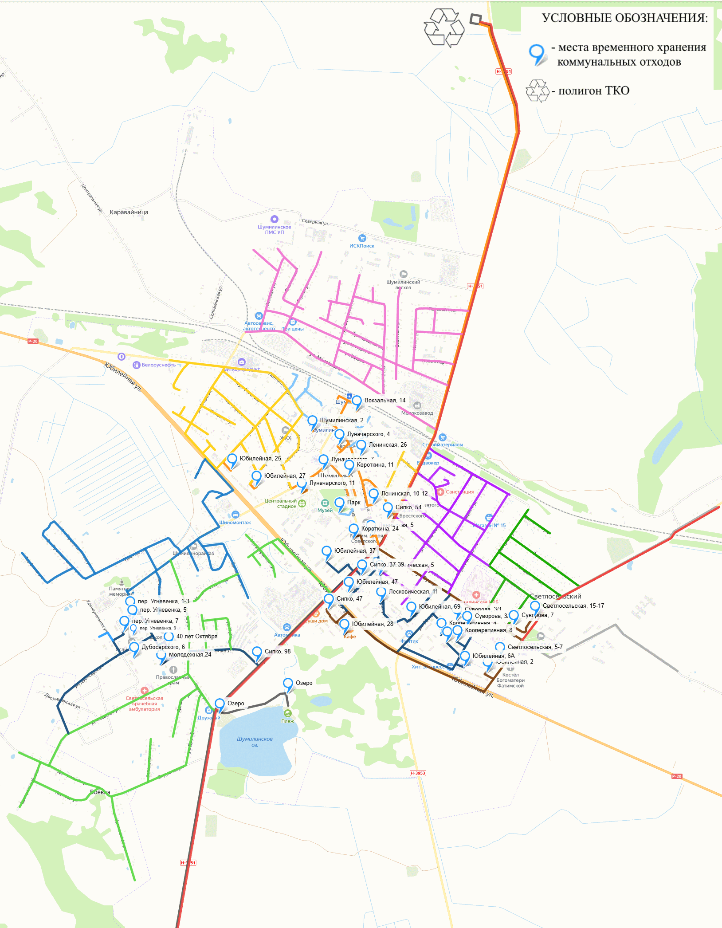

Маршруты и график движения мусоровоза
в г.п. Оболь и близлежащих населённых пунктах

№ маршрута | Сведения о мусоровозе | Описание маршрута | График
№1 (синий) | ГАЗ САЗ901-10  гос.номер  АМ 1002-2 | ул.Первомайская – ул.Поддубная – ул.Вышелесского – ул.Давыдова – ул.Дружбы – ул.Ленина – д.Мостище – полигон ТБО Оболь | Понедельник, среда,пятница  Индивидуальные контейнера - среда
№2 (зелёный) | ГАЗ САЗ901-10  гос.номер  АМ 1002-2 | ул.Комсомольская – ул.Азолиной –ул.З.Портновой – ул.Заслонова – ул.Слышанкова – ул.Речная – ул.Черемуховой – ул.Набережная – ул.Суравневой – ул.Юбилейная – ул.Виденко – ул.Садовая – Ю.Мстителей – ул.Кирова – ул.Дуничева – ул.Вокзальная – ул.Почтовая – ул.Зеленая – ул.Даумана – ул.Зеньковой – ул.Фабричная – ул.Мира – ул.Луговая –полигон ТБО Оболь | Понедельник, среда, пятница  Индивидуальные контейнера - среда
№3 | ГАЗ САЗ901-10  гос.номер  АМ 1002-2 | д.Пустоши – д.Леоново – д.Шилино – д.Федьково – д.Илово – д.Репинщино – д.Тарасенки – д.Комачино –д.Николаево – д. Андреево –  д. Гусинцы – д.Мокряки – д.Дубрава – д.Буболи – д.Кордон – полигон ТБО Оболь | Вторник, четверг  Индивидуальные контейнера - среда
№4 | ГАЗ САЗ901-10  гос.номер  АМ 1002-2 | д.Горовые – ул.Суравнёвой –д.Захарово – д.Погирщино –  д.Берковичи – д.Грудиново –  д.Левши – д. Бритики – д. Тупичино – д. Толкачево-1 – д. Задоры –  д. Крупенино – полигон ТБО Оболь | Среда  Индивидуальные контейнера - среда
№5 | ГАЗ САЗ901-10  гос.номер  АМ 1002-2 | д.Черчицы – д.Убоино – д.Слудоши – д.Клётчино – д. Шаши – полигон ТБО Оболь | Четверг  Индивидуальные контейнера - среда

Карта-схема движения мусоровов
в г.п. Оболь и близлежащих населенных пунктах

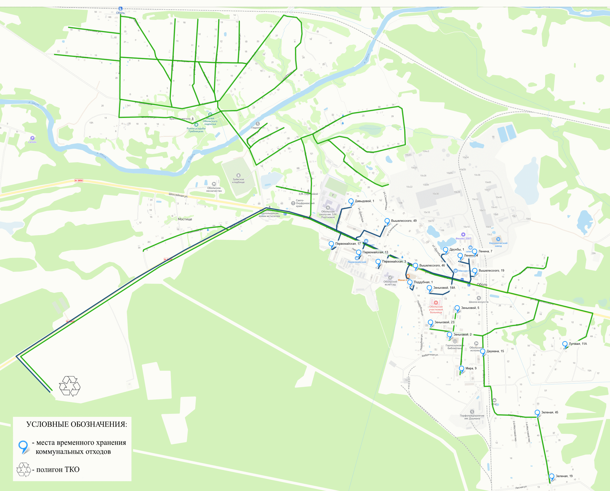
Приложение № 3
к Схеме обращения с коммунальными отходами
на территории Шумилинского района

График сбора и вывоза коммунальных отходов от кладбищ Шумилинского района
№  п/п | Наименование | Место расположения | Периодичность вывоза
 | Обольский с/с
1 | Гражданское кладбище Горовское | д.Горовые-1 | 1 раз в месяц (*а также при необходимости)
2 | Гражданское кладбище Грудиновское | д.Грудиново | 1 раз в месяц (*а также при необходимости)
3 | Гражданское кладбище д. Ходоровка | д.Ходоровка | 1 раз в месяц (*а также при необходимости)
4 | Гражданское кладбище д.Головатчино | д.Головатчино | 1 раз в месяц (*а также при необходимости)
5 | Гражданское кладбище д.Крупенино | д.Крупенино | 1 раз в месяц (*а также при необходимости)
6 | Гражданское кладбище д.Купнино | д.Купнино | 1 раз в месяц (*а также при необходимости)
7 | Гражданское кладбище д.Михалино | д.Михалино | 1 раз в месяц (*а также при необходимости)
8 | Гражданское кладбище д.Погирщино | д.Погирщино | 1 раз в месяц (*а также при необходимости)
9 | Гражданское кладбище д.Рассолаи | д.Рассолаи | 1 раз в месяц (*а также при необходимости)
10 | Гражданское кладбище д.Решетники | д.Решетники | 1 раз в месяц (*а также при необходимости)
11 | Гражданское кладбище д.Слудоши | д.Слудоши | 1 раз в месяц (*а также при необходимости)
12 | Гражданское кладбище д.Соино | д.Соино | 1 раз в месяц (*а также при необходимости)
13 | Гражданское кладбище д.Тупичино | д.Тупичино | 1 раз в месяц (*а также при необходимости)
14 | Гражданское кладбище д.Толкачёво -1 | д.Толкачёво | 1 раз в месяц (*а также при необходимости)
15 | Гражданское кладбище д.Ферма | д.Ферма | 1 раз в месяц (*а также при необходимости)
16 | Гражданское кладбище д.Шаши | д.Шаши | 1 раз в месяц (*а также при необходимости)
17 | Гражданское кладбище д.Шилино | д.Шилино | 1 раз в месяц (*а также при необходимости)
18 | Гражданское кладбище д.Черчицы | д.Черчицы | 1 раз в месяц (*а также при необходимости)
19 | Гражданское кладбище Захаровское | д.Захарово | 1 раз в месяц (*а также при необходимости)
20 | Гражданское кладбище Зуевское | г.п.Оболь | 2 раза в месяц (апрель-ноябрь), 1 раз в месяц (декабрь-март) (*а также при необходимости)
21 | Гражданское кладбище Козлово | г.п.Оболь | 2 раза в месяц (апрель-ноябрь), 1 раз в месяц (декабрь-март) (*а также при необходимости)
22 | Гражданское кладбище Леоновское | д.Леоново | 1 раз в месяц (*а также при необходимости)

Сиротинский с/c
23 | Гражданское кладбище Гребница | д.Гребница | 1 раз в месяц (*а также при необходимости)
24 | Гражданское кладбище д.Выгорки | д.Выгорки | 1 раз в месяц (*а также при необходимости)
25 | Гражданское кладбище «Мишки» | д.Мишки | 1 раз в месяц (*а также при необходимости)
26 | Гражданское кладбище д.Спиридово | д.Спиридово | 2 раза в месяц (апрель-ноябрь), 1 раз в месяц (декабрь-март) (*а также при необходимости)
27 | Гражданское кладбище Давыденки | д.Давыденки | 1 раз в месяц (*а также при необходимости)
28 | Гражданское кладбище Дворище на границе Светлосельского и Сиротинского сельсоветов | д.Дворище | 1 раз в месяц (*а также при необходимости)
29 | Гражданское кладбище Сиротинсое №1 | д.Сиротино | 2 раза в месяц (апрель-ноябрь), 1 раз в месяц (декабрь-март) (*а также при необходимости)
30 | Гражданское кладбище Сиротинское №2 | д.Сиротино | 2 раза в месяц (апрель-ноябрь), 1 раз в месяц (декабрь-март) (*а также при необходимости)
31 | Гражданское кладбище «Мосорево» | д.Мосорево | 1 раз в месяц (*а также при необходимости)
32 | Гражданское кладбище Слободское №1 | агр.Слобода | 2 раза в месяц (апрель-ноябрь), 1 раз в месяц (декабрь-март) (*а также при необходимости)
33 | Гражданское кладбище Слободское №2 | агр.Слобода | 2 раза в месяц (апрель-ноябрь), 1 раз в месяц (декабрь-март) (*а также при необходимости)
34 | Гражданское кладбище «Гряда» | д.Гряда | 1 раз в месяц (*а также при необходимости)
35 | Гражданское кладбище «Козоногово» | урочище Козоногово | 1 раз в месяц (*а также при необходимости)
36 | Гражданское кладбище Толстыки | д.Толстыки | 1 раз в месяц (*а также при необходимости)
37 | Гражданское кладбище Тропинское | д.Тропино | 2 раза в месяц (апрель-ноябрь), 1 раз в месяц (декабрь-март) (*а также при необходимости)

Мишневичский с/c
38 | Гражданское кладбище "Заозерье" | д.Ровное | 1 раз в месяц (*а также при необходимости)
39 | Гражданское кладбище "Заольховье" | д.Ровное | 1 раз в месяц (*а также при необходимости)
40 | Гражданское кладбище "Куксы" | д.Ставица | 1 раз в месяц (*а также при необходимости)
41 | Гражданское кладбище "Родионенки" | д.Шипулино | 1 раз в месяц (*а также при необходимости)
42 | Гражданское кладбище "Старое Барсучино" | д.Новое Барсучино | 1 раз в месяц (*а также при необходимости)
43 | Гражданское кладбище Андреевка | д.Андреевка | 1 раз в месяц (*а также при необходимости)
44 | Гражданское кладбище Волотовки | д.Волотовки | 1 раз в месяц (*а также при необходимости)
45 | Гражданское кладбище Выдрица | д.Мишневичи | 2 раза в месяц (апрель-ноябрь), 1 раз в месяц (декабрь-март) (*а также при необходимости)

46 | Гражданское кладбище Глушица | д.Глушица | 1 раз в месяц (*а также при необходимости)
47 | Гражданское кладбище Горелая Гряда | д.Горелая Гряда | 1 раз в месяц (*а также при необходимости)
48 | Гражданское кладбище Гребенцы | д.Гребенцы | 1 раз в месяц (*а также при необходимости)
49 | Гражданское кладбище д.Козлы | д.Козлы | 1 раз в месяц (*а также при необходимости)
50 | Гражданское кладбище д.Стариновичи | д.Стариновичи | 1 раз в месяц (*а также при необходимости)
51 | Гражданское кладбище Заложное | д.Заложное | 1 раз в месяц (*а также при необходимости)
52 | Гражданское кладбище Заоболь | д.Заоболь | 2 раза в месяц (апрель-ноябрь), 1 раз в месяц (декабрь-март) (*а также при необходимости)
53 | Гражданское кладбище Козьянское | д.Козьяны | 1 раз в месяц (*а также при необходимости)
54 | Гражданское кладбище Малькощина | д.Мальковщина | 1 раз в месяц (*а также при необходимости)
55 | Гражданское кладбище Новое Барсучино | д.Новое Барсучино | 1 раз в месяц (*а также при необходимости)
56 | Гражданское кладбище Погорелица | д.Погорелица | 1 раз в месяц (*а также при необходимости)
57 | Гражданское кладбище Ровное | д.Ровное | 1 раз в месяц (*а также при необходимости)
58 | Гражданское кладбище Савчёнки | д.Савченки | 1 раз в месяц (*а также при необходимости)
59 | Гражданское кладбище Симоняты | д.Симоняты | 1 раз в месяц (*а также при необходимости)
60 | Гражданское кладбище Ставица | д.Ставица | 1 раз в месяц (*а также при необходимости)
61 | Гражданское кладбище Суровни | д.Суровни | 2 раза в месяц (апрель-ноябрь), 1 раз в месяц (декабрь-март) (*а также при необходимости)
62 | Гражданское кладбище Трипутни | д.Щербаки | 1 раз в месяц (*а также при необходимости)

Ловжанский c/с, Николаевский c/с
63 | Гражданское захоронение д.Акулёнки | д.Акулёнки | 1 раз в месяц (*а также при необходимости)
64 | Гражданское захоронение д.Гали | д.Гали | 1 раз в месяц (*а также при необходимости)
65 | Гражданское захоронение д.Долуево | д.Долуево | 1 раз в месяц (*а также при необходимости)
66 | Гражданское кладбище (православное) д.Николаево | д.Николаево | 2 раза в месяц (апрель-ноябрь), 1 раз в месяц (декабрь-март) (*а также при необходимости)
67 | Гражданское кладбище д.Буболи | д.Буболи | 1 раз в месяц (*а также при необходимости)
68 | Гражданское кладбище д.Городок | д.Городок | 1 раз в месяц (*а также при необходимости)
69 | Гражданское кладбище д.Ерашово | д.Ерашово | 1 раз в месяц (*а также при необходимости)
70 | Гражданское кладбище д.Лобейки | д.Лобейки | 1 раз в месяц (*а также при необходимости)
71 | Гражданское кладбище д.Надёжино | д.Надежино | 1 раз в месяц (*а также при необходимости)

72 | Гражданское кладбище д.Оболонье | д.Оболонье | 1 раз в месяц (*а также при необходимости)
73 | Гражданское кладбище д.Рыпинщина | д.Рыпинщина | 1 раз в месяц (*а также при необходимости)
74 | Гражданское кладбище д.Шедьки | д.Шедьки | 1 раз в месяц (*а также при необходимости)
75 | Гражданское кладбище Николаевское (католическое) | д.Николаево | 2 раза в месяц (апрель-ноябрь), 1 раз в месяц (декабрь-март) (*а также при необходимости)
76 | Гражданское кладбище Поречье | д.Шедьки | 1 раз в месяц (*а также при необходимости)
77 | Гражданское кладбище Слобода | д.Слобода | 1 раз в месяц (*а также при необходимости)
78 | Гражданское кладбище Федьково | д.Федьково | 2 раза в месяц (апрель-ноябрь), 1 раз в месяц (декабрь-март) (*а также при необходимости)
79 | Гражданское кладбище Шодики | д.Шодики | 1 раз в месяц (*а также при необходимости)
80 | Гражданское кладбище "Плиговское-1" | д.Плиговки | 1 раз в месяц (*а также при необходимости)
81 | Гражданское кладбище Боровское | д.Победа | 1 раз в месяц (*а также при необходимости)
82 | Гражданское кладбище Вербелянское | д.Сахоненки | 1 раз в месяц (*а также при необходимости)
83 | Гражданское кладбище "Бывалинское-1" | д.Бывалино | 1 раз в месяц (*а также при необходимости)
84 | Гражданское кладбище "Бывалинское-2" | д.Бывалино | 1 раз в месяц (*а также при необходимости)
85 | Гражданское кладбище "Дворищанское" | д.Бывалино | 1 раз в месяц (*а также при необходимости)
86 | Гражданское кладбище д.Бывалино (д.Плиговки) "Карташовское" | д.Бывалино, д.Плиговки | 1 раз в месяц (*а также при необходимости)
87 | Гражданское кладбище "Добринское" | д.Добрино | 2 раза в месяц (апрель-ноябрь), 1 раз в месяц (декабрь-март) (*а также при необходимости)
88 | Гражданское кладбище "Куряковское" | д.Добрино | 2 раза в месяц (апрель-ноябрь), 1 раз в месяц (декабрь-март) (*а также при необходимости)
89 | Гражданское кладбище "Долгонивское" | д.Долгая Нива | 1 раз в месяц (*а также при необходимости)
90 | Гражданское кладбище "Мамойкинское" | д.Долгая Нива | 1 раз в месяц (*а также при необходимости)
91 | Гражданское кладбище "Залужское-1" | д.Залужье | 1 раз в месяц (*а также при необходимости)
92 | Гражданское кладбище "Залужское-2" | д.Залужье | 1 раз в месяц (*а также при необходимости)
93 | Гражданское кладбище "Латковское" | д.Латково | 1 раз в месяц (*а также при необходимости)
94 | Гражданское кладбище "Ловжанское" | д.Ловша | 1 раз в месяц (*а также при необходимости)
95 | Гражданское кладбище "Ляховское" | д.Ляхово | 1 раз в месяц (*а также при необходимости)
96 | Гражданское кладбище "Мазуринское" | д.Мазурино | 1 раз в месяц (*а также при необходимости)
97 | Гражданское кладбище "Мерзляковское" | д.Мерзляки | 1 раз в месяц (*а также при необходимости)

98 | Гражданское кладбище "Мясоедовское" | д.Мясоедово | 1 раз в месяц (*а также при необходимости)
99 | Гражданское кладбище "Плиговское-2" | д.Плиговки | 1 раз в месяц (*а также при необходимости)
100 | Гражданское кладбище "Победское" | д.Победа | 1 раз в месяц (*а также при необходимости)
101 | Гражданское кладбище "Пущанское" | д.Пуща | 1 раз в месяц (*а также при необходимости)
102 | Гражданское кладбище "Сидоровщенское" | д.Сидоровшина | 1 раз в месяц (*а также при необходимости)
103 | Гражданское кладбище "Вороньковское" | д.Слобода | 1 раз в месяц (*а также при необходимости)
104 | Гражданское кладбище "Слободское" | д.Слобода | 1 раз в месяц (*а также при необходимости)
105 | Гражданское кладбище "Спасчанское" | д.Спасское | 1 раз в месяц (*а также при необходимости)
106 | Гражданское кладбище "Бритики" | д.Станиславово | 1 раз в месяц (*а также при необходимости)
107 | Гражданское кладбище "Морговское" | д.Цевьи | 1 раз в месяц (*а также при необходимости)
108 | Гражданское кладбище "Цавьёвское" | д.Цевьи | 1 раз в месяц (*а также при необходимости)
109 | Гражданское кладбище "Юровское" | д.Юрово | 1 раз в месяц (*а также при необходимости)
110 | Гражданское кладбище Лосвицкое | д.Лосвицкие | 1 раз в месяц (*а также при необходимости)
111 | Гражданское кладбище Никитиха | д.Никитиха | 2 раза в месяц (апрель-ноябрь), 1 раз в месяц (декабрь-март) (*а также при необходимости)
112 | Гражданское кладбище Паршинское | д.Добрино | 1 раз в месяц (*а также при необходимости)
113 | Гражданское кладбище Слободское 2 | д.Слобода | 1 раз в месяц (*а также при необходимости)

Ковляковский c/с, Добейский с/с, Светлосельский с/с
114 | Гражданское кладбище Барановское | д.Барановские | 1 раз в месяц (*а также при необходимости)
115 | Гражданское кладбище Белянково | д.Белянково | 1 раз в месяц (*а также при необходимости)
116 | Гражданское кладбище Бельково | д.Борец | 1 раз в месяц (*а также при необходимости)
117 | Гражданское кладбище Березница | д.Березница | 2 раза в месяц (апрель-ноябрь), 1 раз в месяц (декабрь-март) (*а также при необходимости)
118 | Гражданское кладбище Бокишево | д.Бокишево | 1 раз в месяц (*а также при необходимости)
119 | Гражданское кладбище Горки | д.Горки | 1 раз в месяц (*а также при необходимости)
120 | Гражданское кладбище Городянское | д.Городно | 1 раз в месяц (*а также при необходимости)
121 | Гражданское кладбище Добейское 1 | д.Добея | 2 раза в месяц (апрель-ноябрь), 1 раз в месяц (декабрь-март) (*а также при необходимости)
122 | Гражданское кладбище Долгие | д.Долгие | 1 раз в месяц (*а также при необходимости)
123 | Гражданское кладбище Духровичи | д.Духровичи | 1 раз в месяц (*а также при необходимости)

124 | Гражданское кладбище Заборское | д.Заборье | 1 раз в месяц (*а также при необходимости)
125 | Гражданское кладбище Земково | д.Кривое Село | 1 раз в месяц (*а также при необходимости)
126 | Гражданское кладбище Ильинцы | д.Ильинцы | 1 раз в месяц (*а также при необходимости)
127 | Гражданское кладбище Ковалёвщина | д.Ковалёвщина | 1 раз в месяц (*а также при необходимости)
128 | Гражданское кладбище Кривое село | агр.Кривое Село | 2 раза в месяц (апрель-ноябрь), 1 раз в месяц (декабрь-март) (*а также при необходимости)
129 | Гражданское кладбище Куриловщина | д.Куриловщина | 1 раз в месяц (*а также при необходимости)
130 | Гражданское кладбище Кутинское | д.Кутино | 1 раз в месяц (*а также при необходимости)
131 | Гражданское кладбище Любичи | д.Любичи | 1 раз в месяц (*а также при необходимости)
132 | Гражданское кладбище Меховское | д.Мехи | 1 раз в месяц (*а также при необходимости)
133 | Гражданское кладбище «Даниловское» | д.Данилово | 1 раз в месяц (*а также при необходимости)
134 | Гражданское кладбище Непоротское | д.Непороты | 2 раза в месяц (апрель-ноябрь), 1 раз в месяц (декабрь-март) (*а также при необходимости)
135 | Гражданское кладбище Непороты | д.Непороты | 2 раза в месяц (апрель-ноябрь), 1 раз в месяц (декабрь-март) (*а также при необходимости)
136 | Гражданское кладбище Новики-1 | д.Новики | 1 раз в месяц (*а также при необходимости)
137 | Гражданское кладбище Новики-2 | д.Ковалевщина | 1 раз в месяц (*а также при необходимости)
138 | Гражданское кладбище Ольшаники | д.Ольшаники | 1 раз в месяц (*а также при необходимости)
139 | Гражданское кладбище Писаревское | д.Писарево | 1 раз в месяц (*а также при необходимости)
140 | Гражданское кладбище Плющевское | д.Непороты | 1 раз в месяц (*а также при необходимости)
141 | Гражданское кладбище Польковичи | д.Польковичи | 2 раза в месяц (апрель-ноябрь), 1 раз в месяц (декабрь-март) (*а также при необходимости)
142 | Гражданское кладбище «Горовые» | д.Горовые | 1 раз в месяц (*а также при необходимости)
143 | Гражданское кладбище Пятницкое | д.Пятницкое | 1 раз в месяц (*а также при необходимости)
144 | Гражданское кладбище Русски | д.Русски | 1 раз в месяц (*а также при необходимости)
145 | Гражданское кладбище Савчёнки | д.Савченки | 1 раз в месяц (*а также при необходимости)
146 | Гражданское кладбище Свердлы | д.Свердлы | 1 раз в месяц (*а также при необходимости)
147 | Гражданское кладбище Смешковское | д.Смешково | 1 раз в месяц (*а также при необходимости)
148 | Гражданское кладбище Стрелки | д.Стрелки | 1 раз в месяц (*а также при необходимости)
149 | Гражданское кладбище Тешловичи | д.Соснино | 1 раз в месяц (*а также при необходимости)
150 | Гражданское кладбище Узречье | д.Узречье | 1 раз в месяц (*а также при необходимости)
151 | Гражданское кладбище Улазовичи | д.Улазовичи | 1 раз в месяц (*а также при необходимости)
152 | Гражданское кладбище Харковичи | д.Харковичи | 1 раз в месяц (*а также при необходимости)
153 | Гражданское кладбище Хароково | д.Хароково | 1 раз в месяц (*а также при необходимости)
154 | Гражданское кладбище Чернецкое | д.Чернецкое | 1 раз в месяц (*а также при необходимости)
155 | Гражданское кладбище "Ахромеевское" | д.Лесковичи | 2 раза в месяц (апрель-ноябрь), 1 раз в месяц (декабрь-март) (*а также при необходимости)
156 | Гражданское кладбище Ложок | д.Ложок | 1 раз в месяц (*а также при необходимости)
157 | Гражданское кладбище Ужлятино | д.Ужлятино | 1 раз в месяц (*а также при необходимости)
158 | Гражданское кладбище Становуха | д.Становуха | 1 раз в месяц (*а также при необходимости)
159 | Гражданское кладбище Полтево | д.Полтево | 1 раз в месяц (*а также при необходимости)
160 | Гражданское кладбище Тербешово | д.Тербешово | 1 раз в месяц (*а также при необходимости)
161 | Гражданское кладбище Хвостово | д.Уволоки | 1 раз в месяц (*а также при необходимости)
162 | Кладбище Лежневское | д. Большие Лежни | 2 раза в месяц (апрель-ноябрь), 1 раз в месяц (декабрь-март) (*а также при необходимости)
163 | Кладбище Лялюгское | д. Лялюги | 1 раз в месяц (*а также при необходимости)
164 | Кладбище Марковское | д. Марково | 1 раз в месяц (*а также при необходимости)
165 | Кладбище Приозерное | пос. Приозерный | 2 раза в месяц (апрель-ноябрь), 1 раз в месяц (декабрь-март) (*а также при необходимости)
166 | Кладбище Добеевское-2 | д. Добея | 2 раза в месяц (апрель-ноябрь), 1 раз в месяц (декабрь-март) (*а также при необходимости)
167 | Гражданское кладбище Осенское | д.Гороватка | 1 раз в месяц (*а также при необходимости)
168 | Кладбище"Лесковическое" | д. Лесковичи | 2 раза в месяц (апрель-ноябрь), 1 раз в месяц (декабрь-март) (*а также при необходимости)
169 | Кладбище"Язвинское" | д. Язвино | 2 раза в месяц (апрель-ноябрь), 1 раз в месяц (декабрь-март) (*а также при необходимости)
170 | Кладбище"Башневское" | аг. Башни | 2 раза в месяц (апрель-ноябрь), 1 раз в месяц (декабрь-март) (*а также при необходимости)
171 | Гражданское кладбище «Башневское  новое 2» | аг. Башни | 2 раза в месяц (апрель-ноябрь), 1 раз в месяц (декабрь-март) (*а также при необходимости)
172 | Гражданское кладбище Боболинское | г.п.Шумилино | 1 раз в месяц (*а также при необходимости)
173 | Гражданское кладбище Овсеевское | г.п.Шумилино | 1 раз в месяц (*а также при необходимости)
174 | Гражданское кладбище д.Каравайница | д.Каравайница | 1 раз в месяц (*а также при необходимости)
175 | Гражданское кладбище Боёвка | д.Боевка | 2 раза в месяц (апрель-ноябрь), 1 раз в месяц (декабрь-март) (*а также при необходимости)
176 | Кладбище "Гарбузовское" | г.п. Шумилино | 2 раза в месяц (апрель-ноябрь), 1 раз в месяц (декабрь-март) (*а также при необходимости)
177 | Кладбище Дюбянка | г.п. Шумилино | 2 раза в месяц (апрель-ноябрь), 1 раз в месяц (декабрь-март) (*а также при необходимости)
178 | Кладбище Eврейское (ул.Юбилейная) | г.п. Шумилино | 1 раз в месяц (*а также при необходимости)
179 | Кладбище ул.Володарского | г.п. Шумилино | 1 раз в месяц (*а также при необходимости)
180 | Кладбище"Крупчанское" | д. Крупчино | 2 раза в месяц (апрель-ноябрь), 1 раз в месяц (декабрь-март) (*а также при необходимости)
181 | Кладбище"Дворищанское" | г.п. Шумилино | 2 раза в месяц (апрель-ноябрь), 1 раз в месяц (декабрь-март) (*а также при необходимости)
182 | Кладбище"Рябушковское" | г.п. Шумилино | 2 раза в месяц (апрель-ноябрь), 1 раз в месяц (декабрь-март) (*а также при необходимости)

Приложение № 4
к Схеме обращения с коммунальными отходами
на территории Шумилинского района

Перечень пунктов приема (заготовки) вторичных материальных ресурсов

Наименование организации | Местонахождение | Характеристика
УП ЖКХ Шумилинского района | г.п. Шумилино,  ул. Пионерская, 9 | Прием отходов бумаги, картона, стекла, пэт, электронного и электрического оборудования.
ООО «БелВторОтходы» | Передвижной приемный пункт | Прием электронного и электрического оборудования.
Полоцкая городская заготовительная контора | г.п. Оболь, ул. Даумана, 1 | Прием макулатуры, стеклобоя, полиэтилен ПВД, пэт, отходы бытовой техники.
Витебское областное потребительское общество | г.п. Шумилино, ул. Сипко, 28 | Прием макулатуры, стеклобоя, полиэтилен ПВД, пэт, отходы бытовой техники.

Приложение № 5
к Схеме обращения с коммунальными отходами
на территории Шумилинского района

Перечень пунктов приема ртутьсодержащих элементов

Наименование организации | Местонахождение | Характеристика
УП ЖКХ Шумилинского района | г.п. Шумилино,  Пионерская, 9 | Ртутьсодержащие элементы (люминесцентные лампы всех типов, градусники и др.)

Приложение № 6
к Схеме обращения с коммунальными отходами
на территории Шумилинского района

Специальная техника для сбора и вывоза ТКО Шумилинского района

Наименование транспорта | Марка | Объем кузова,  м³ | Количество,  шт
Колесный трактор с прицепом | МТЗ-82.1+  2ПТС-4 | 4 | 1
Колесный трактор с прицепом | МТЗ-82.1+  2ПТС-4,5 | 4,5 | 1
Колесный трактор с прицепом | МТЗ-82.1+  2ПТС-6,5 | 6,5 | 1
Колесный трактор с прицепом | МТЗ-82.1  + 2ПТС-4,5  или + 2ПТС-6,5 | 4,5  или  6,5 | 1
Колесный трактор с прицепом | МТЗ 920+  2ПТС-6,5 | 6,5 | 1
Колесный трактор с прицепом | МТЗ 1221+  2ПТС-6,5 | 6,5 | 1
Колесный трактор с полуприцепом | Беларус 82 + полуприцеп ТИГЕР | 5,8 | 1
Колесный трактор с погрузчиком | МТЗ 1221+  погрузчик | ≈ 0,3 | 1
Мусоровоз | ПМТ-4102 на шасси C41R13 | 5 | 1
Мусоровоз | ГАЗ САЗ 3901-11 | 5 | 1
Мусоровоз | МАЗ 490143 | 8 | 1
Мусоровоз | ГАЗ-САЗ-3901-10 | 5 | 1
Мусоровоз | ГАЗ-САЗ на шасси ГАЗ C41R13 | 5 | 1

Приложение № 7
к Схеме обращения с коммунальными отходами
на территории Шумилинского района

Карта-схема движения транспорта
в садоводческом товариществе «Дачное»

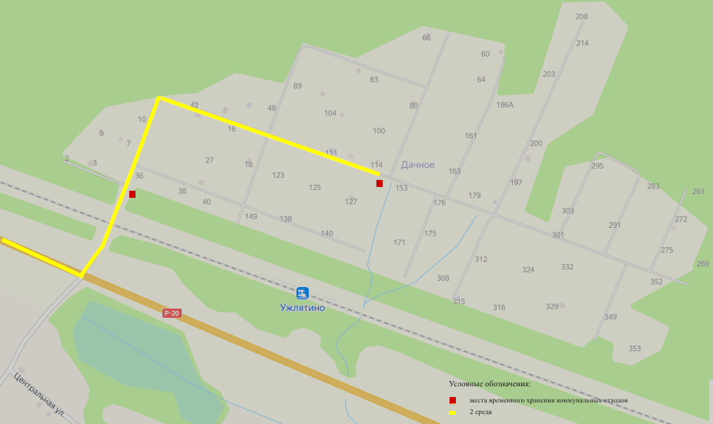

Карта-схема движения транспорта
в аг. Слобода

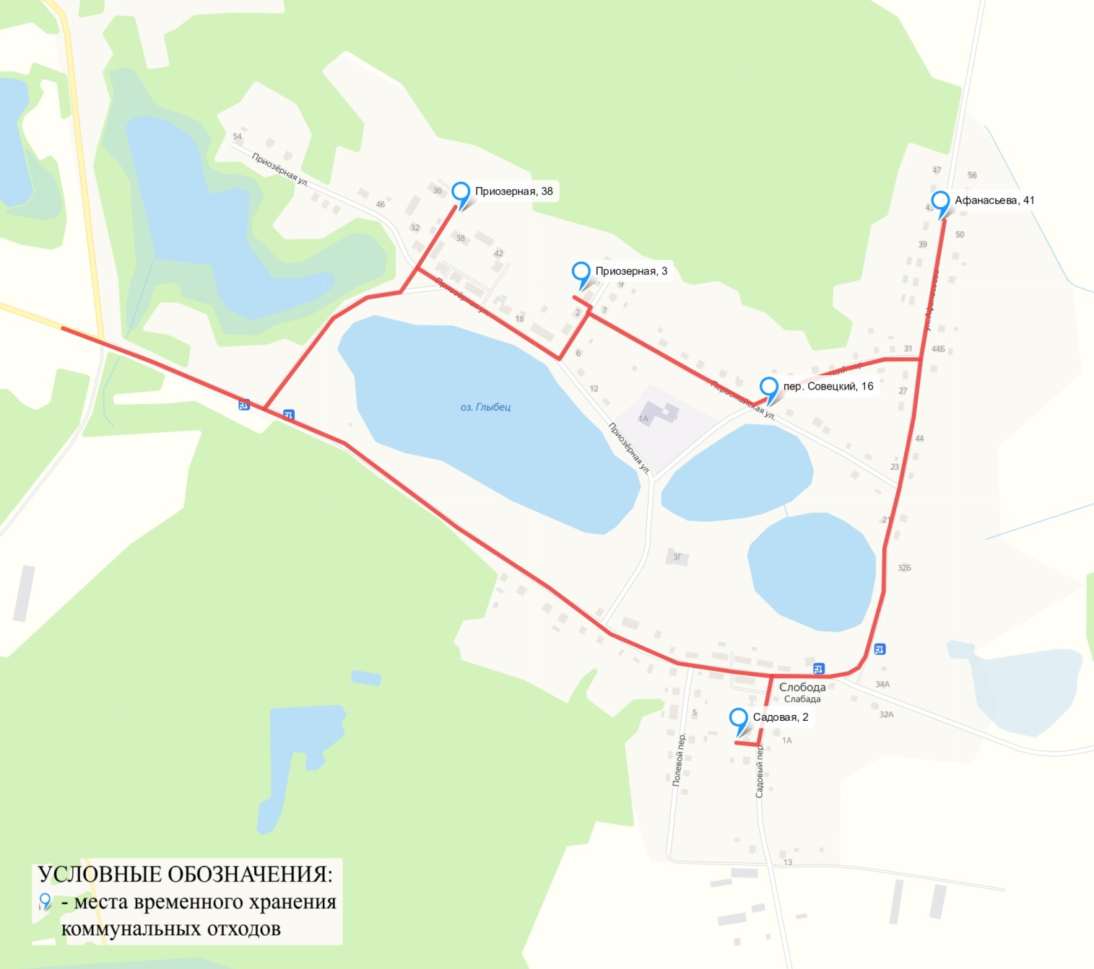

Карта-схема движения транспорта
в аг. Амбросовичи

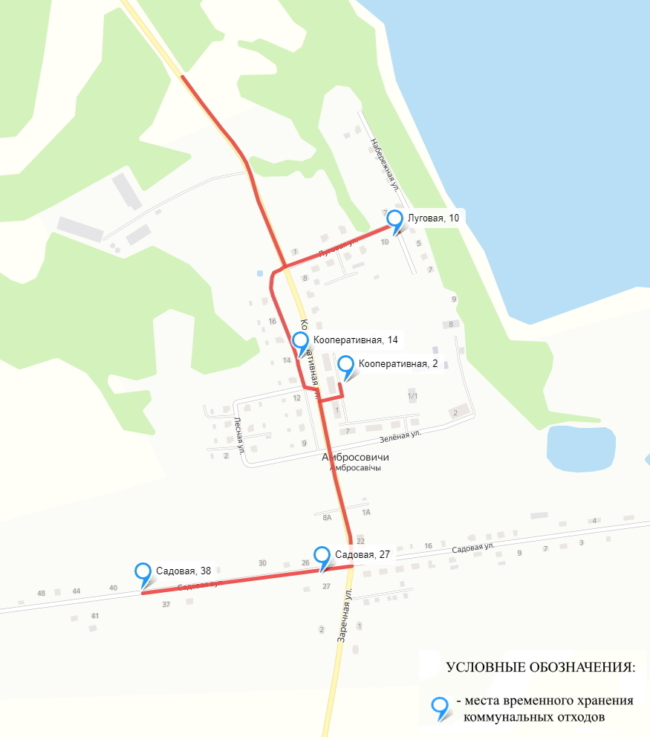

Карта-схема движения транспорта
в населенных пунктах,
относящихся к Ковляковскому и Добейскому сельскому совету

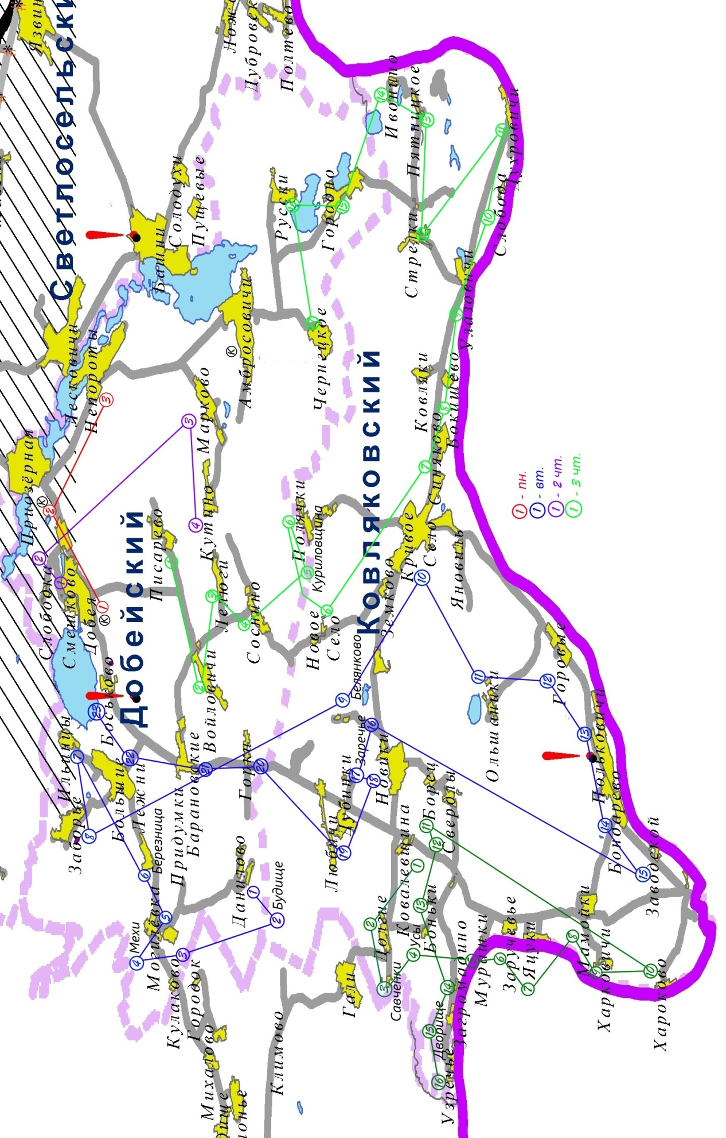
Карта-схема движения транспорта в населенных пунктах, относящихся к Сиротинскому сельскому совету

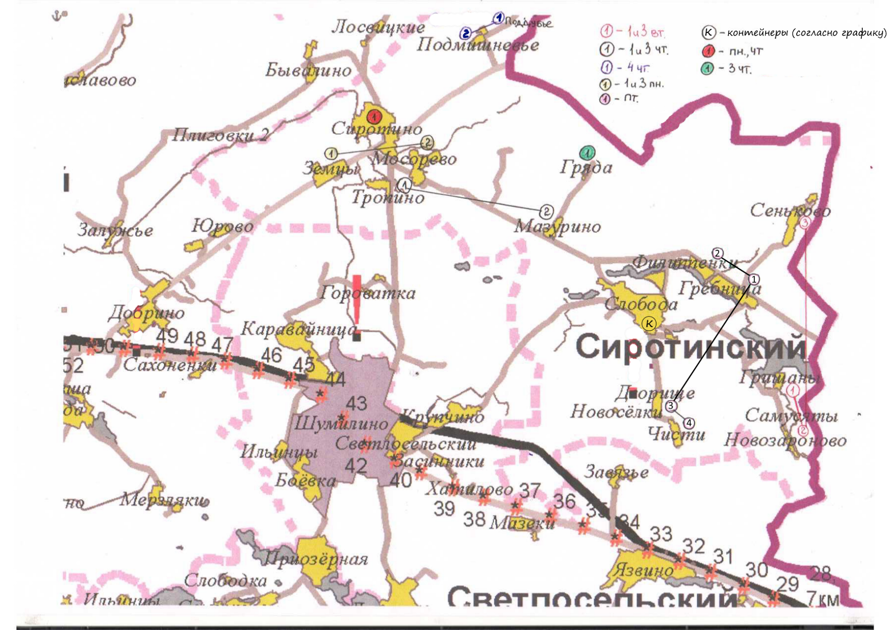
Карта-схема движения транспорта в населенных пунктах, относящихся к Мишневичскому сельскому совету
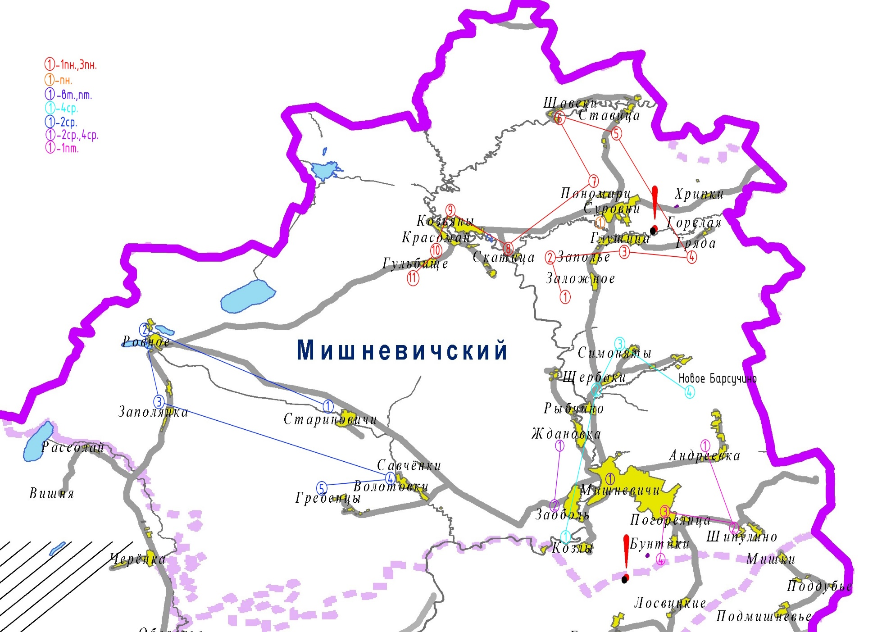

Карта-схема движения транспорта
в населенных пунктах,
относящихся к Николаевскому сельскому совету
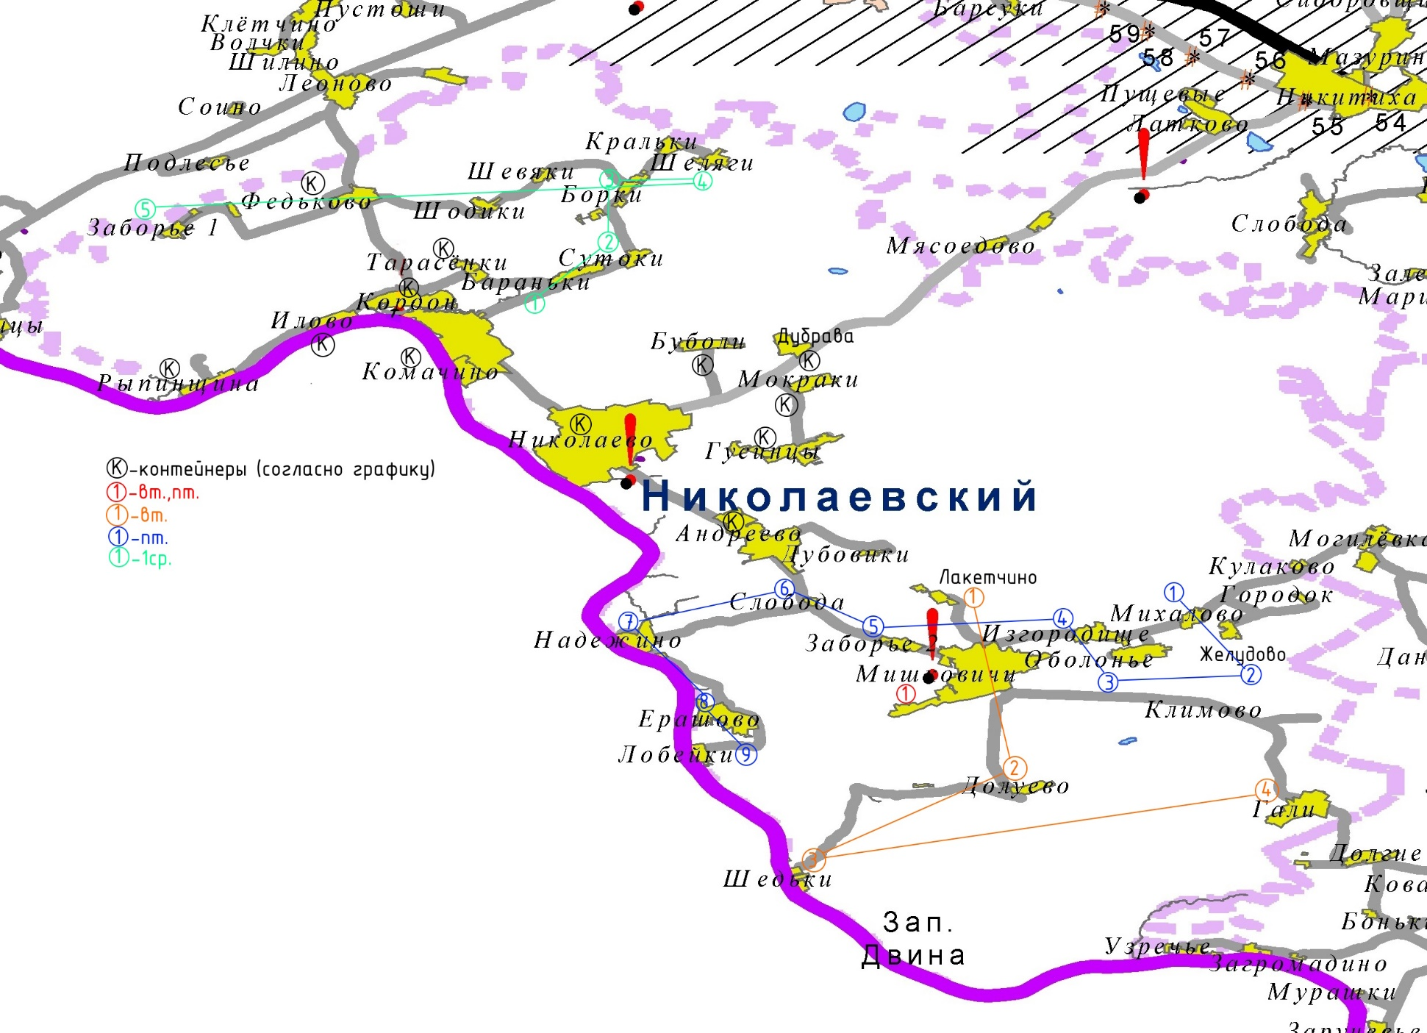
Карта-схема движения транспорта
в населенных пунктах,
относящихся к Обольскому сельскому совету

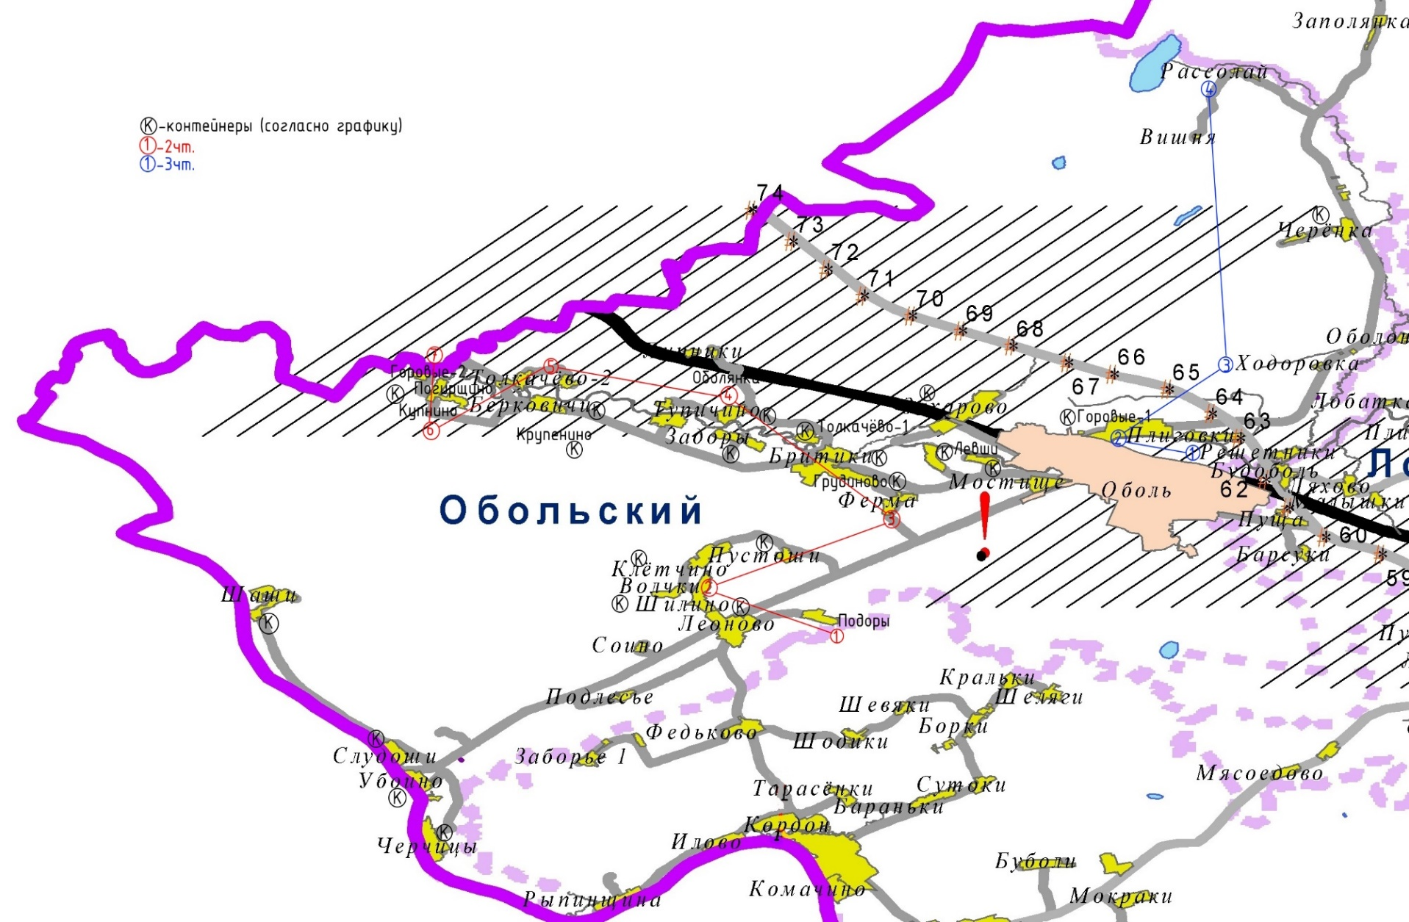
Карта-схема движения транспорта
в населенных пунктах,
относящихся к Светлосельскому сельскому совету
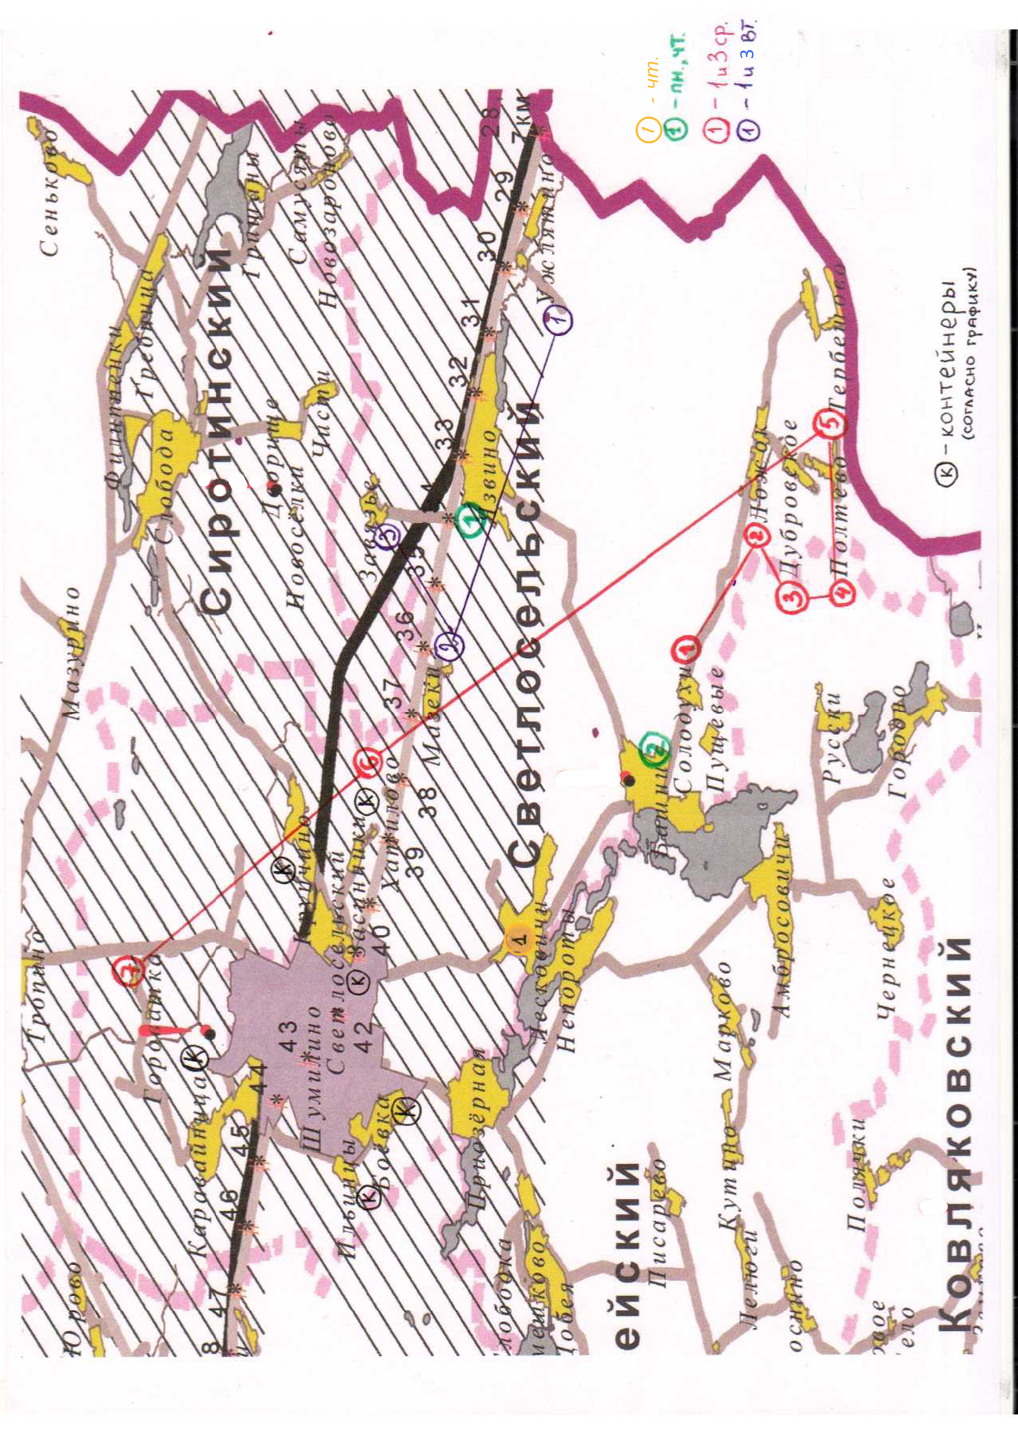
Карта-схема движения транспорта
в населенных пунктах,
относящихся к Ловжанскому сельскому совету
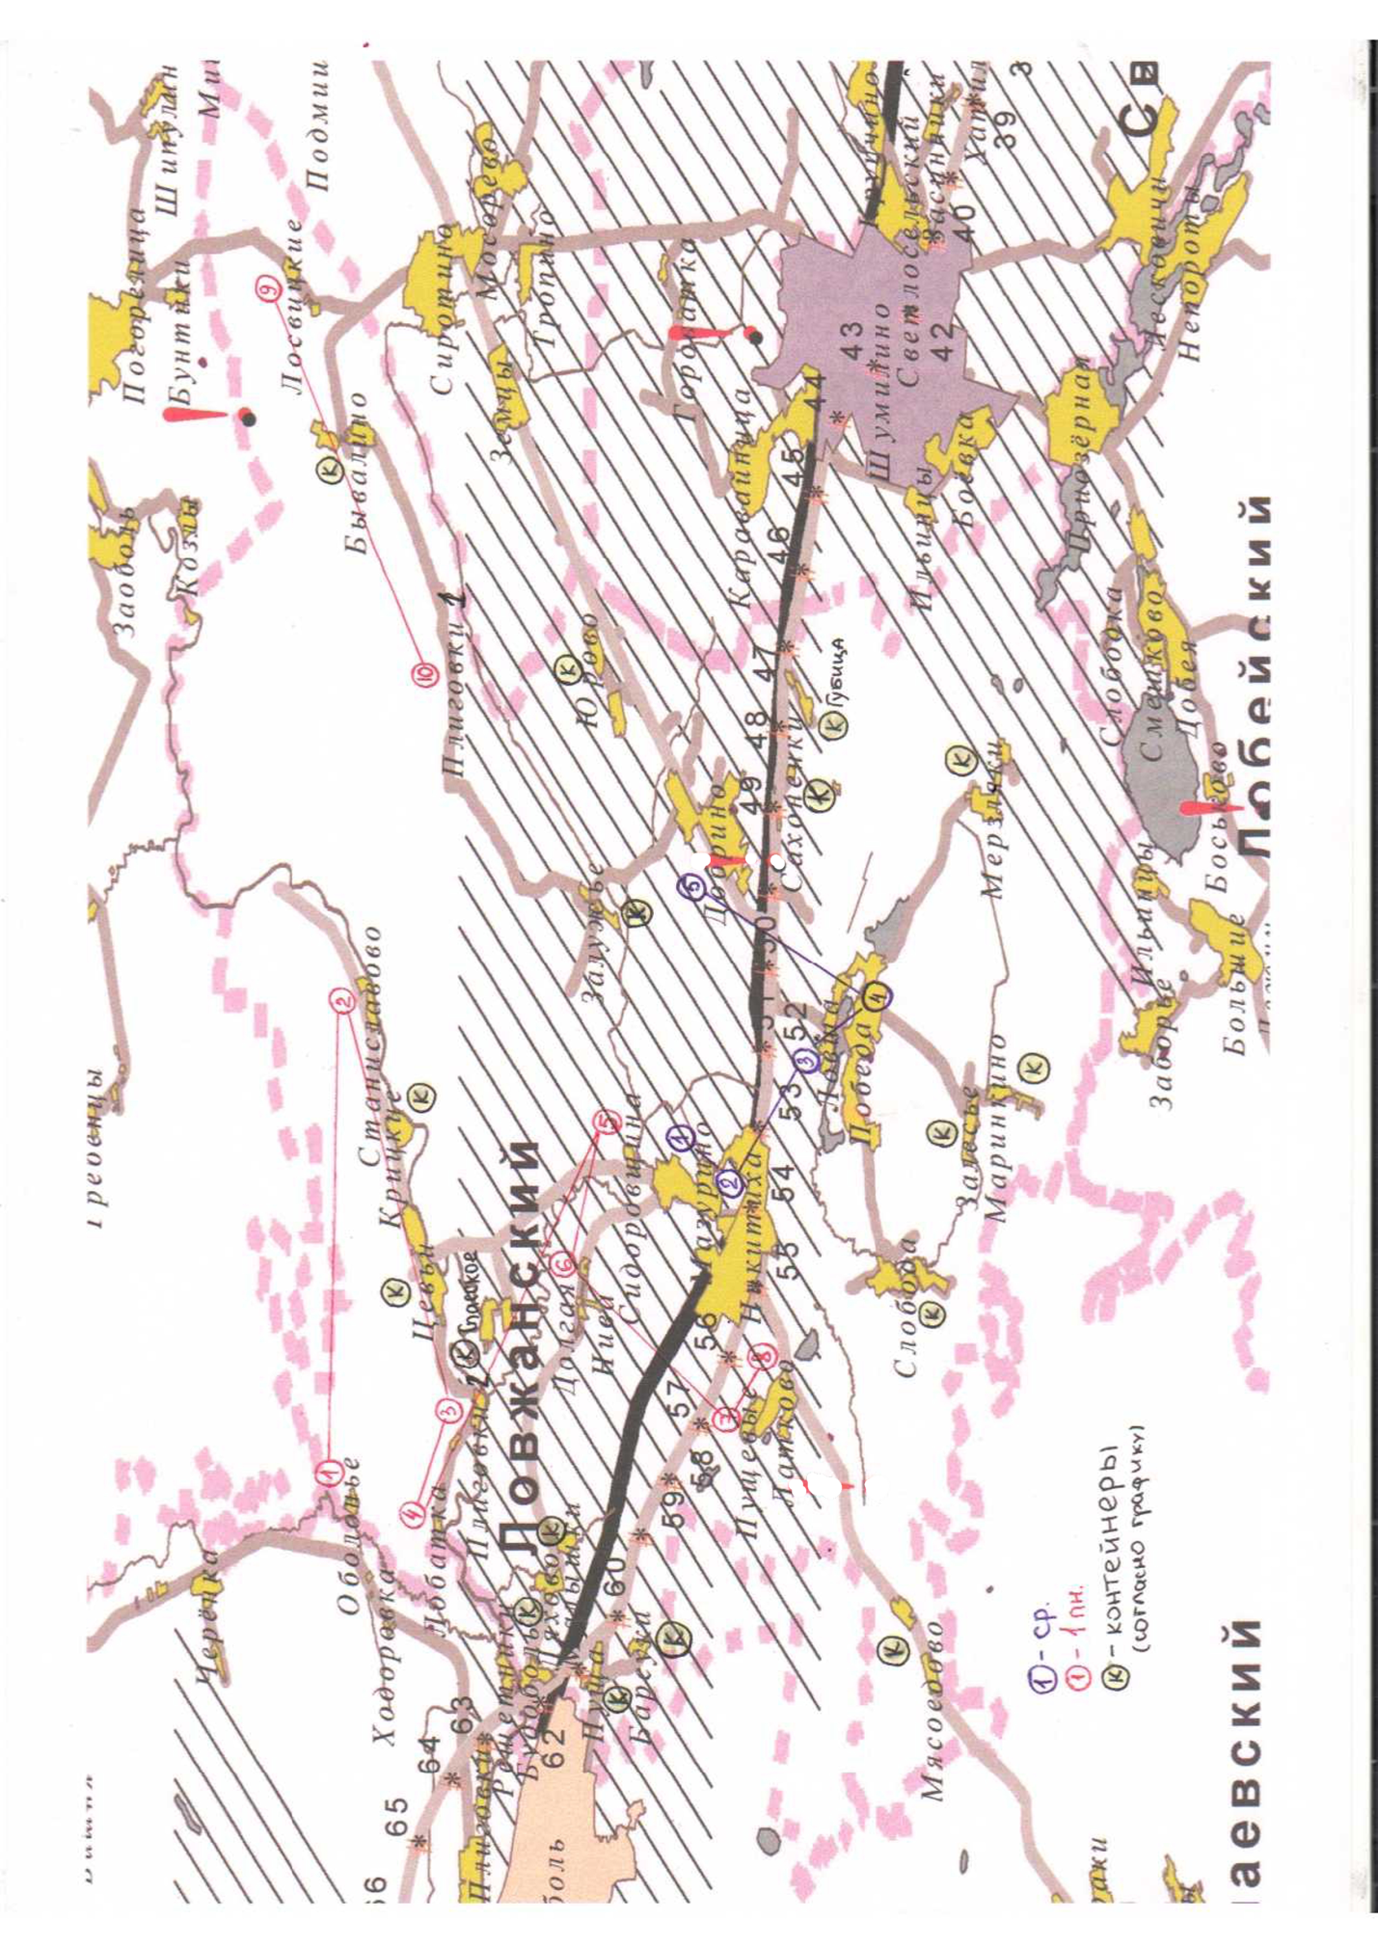

Приложение № 8
к Схеме обращения с коммунальными отходами
на территории Шумилинского района

Схема обращения с коммунальными отходами на территории Шумилинского района (ВАРИАНТ №1)

№ п/п | Наименование сельсовета, населенных пунктов | Постоянно проживающих |  | Временно проживающие (дачи) |  |  | Наличие контейнерных площадок/ кол – во контейнеров | Периодичность вывоза отходов | Полигон ТКО на котором происходит размещение коммунальных отходов
№ п/п | Наименование сельсовета, населенных пунктов | насе-  ление | дворы | насе-ление (дачи) | дворы (дачи)
Добейский и Ковляковский сельсовет
1 | н.п.Добея | 229 | 110 | 20 | 13 |  | 4/8 | пн., 09³⁰-09⁵⁰  контейнеры по графику (приложение 2) | полигон ТКО Шумилино
2 | н.п.Приозерная | 190 | 106 | 36 | 34 |  | 2/6 | пн., 10⁰⁰-10²⁰  контейнеры по графику (приложение 2) | полигон ТКО Шумилино
3 | н.п.Непороты | 46 | 25 | 42 | 41 |  | - | пн., 10³⁰-11⁰⁰ | полигон ТКО Шумилино
4 | аг.Амбросовичи | 219 | 109 | 20 | 18 |  | 5/14 | контейнеры по графику (приложение 2) | полигон ТКО Шумилино
5 | н.п.Данилово | 3 | 3 | 3 | 3 |  | - | 2-й вт.,9⁵⁰-9⁰⁰ | полигон ТКО Шумилино
6 | н.п.Будище | 0 | 2 | 1 | 1 |  | - | 2-й вт., 9⁰⁵-9¹⁵ | полигон ТКО Шумилино
7 | н.п.Кулаково | 1 | 1 | 1 | 1 |  | - | 2-й вт., 9⁴⁰-09⁵⁰ | полигон ТКО Шумилино
8 | н.п.Мехи | 1 | 2 | 4 | 4 |  | - | 2-й вт., 10⁰⁰-10¹⁰ | полигон ТКО Шумилино
9 | н.п.Могилевка | 3 | 2 | 2 | 2 |  | - | 2-й вт., 10¹⁵-10²⁵ | полигон ТКО Шумилино
10 | н.п.Березница | 4 | 4 | 4 | 4 |  | - | 2-й вт., 10³⁵-10⁴⁵ | полигон ТКО Шумилино
11 | н.п.Ильинцы | 3 | 3 | 15 | 11 |  | - | 2-й вт., 10⁵⁵-11⁰⁵ | полигон ТКО Шумилино
12 | н.п.Заборье | 5 | 6 | 5 | 5 |  | - | 2-й вт., 11²⁰-11³⁰ | полигон ТКО Шумилино
13 | н.п.Войловичи | 6 | 5 | 4 | 4 |  | - | 3-й вт., 11¹⁰-11²⁰ | полигон ТКО Шумилино
14 | н.п.Новики | 24 | 27 | 4 | 4 |  | - | вт.,12⁰⁰-12¹⁵ | полигон ТКО Шумилино
15 | н.п.Заречье | 0 | 0 | 1 | 1 |  | - | 2-й и 4-й вт., 12²⁰-12²⁵_{(май-окт.)} | полигон ТКО Шумилино
16 | н.п.Белянково | 4 | 2 | 2 | 2 |  | - | 2-й вт., 12³⁰-12³⁰ | полигон ТКО Шумилино
17 | н.п.Кривое Село | 107 | 85 | 17 | 14 |  | - | вт., 12³⁵-13⁰⁵ | полигон ТКО Шумилино
18 | н.п.Ольшаники | 1 | 1 | 4 | 3 |  | - | 2-й вт., 13¹⁵-13²⁰ | полигон ТКО Шумилино
19 | н.п.Горовые | 6 | 6 | 8 | 8 |  | - | 2-й вт., 13²⁵-13³⁰ | полигон ТКО Шумилино
20 | н.п.Польковичи | 56 | 44 | 10 | 10 |  | - | вт., 13³⁵-14⁰⁵ | полигон ТКО Шумилино
21 | н.п.Бондарево | 20 | 10 | 13 | 15 |  | - | 2-й и 4-й вт., 14¹⁰-14²⁰ | полигон ТКО Шумилино
22 | н.п.Заводской | 21 | 12 | 1 | 1 |  | - | 2-й и 4-й вт., 14²⁵-14³⁵ | полигон ТКО Шумилино
23 | н.п.Любичи | 4 | 3 | 15 | 13 |  | - | 2-й вт., 14⁴⁵-14⁵⁵ | полигон ТКО Шумилино
24 | н.п.Дубинки | 0 | 0 | 1 | 1 |  | - | 2-й вт., 15⁰⁰-15⁰⁵_{(май-окт.)} | полигон ТКО Шумилино
25 | н.п.Горки | 2 | 2 | 3 | 3 |  | - | 2-й вт., 15¹⁰-15¹⁵ | полигон ТКО Шумилино
26 | н.п.Большие лежни | 123 | 61 | 9 | 6 |  | - | вт., 15²⁰-16¹⁰ | полигон ТКО Шумилино
27 | н.п.Боськово | 3 | 3 | 7 | 8 |  | - | 2-й вт., 16²⁰-16²⁵ | полигон ТКО Шумилино
28 | н.п.Барановские | 3 | 7 | 8 | 7 |  | 1/1 | ^{по графику (приложение 2)} | полигон ТКО Шумилино
29 | н.п.Новое Село | 0 | 0 | 4 | 3 |  | - | 3-й чт., 09⁵⁰-10⁰⁰ _{(май-окт.)} | полигон ТКО Шумилино
30 | н.п.Куриловщина | 4 | 5 | 5 | 5 |  | - | 3-й чт., 10¹⁵-10²⁵ | полигон ТКО Шумилино
31 | н.п.Полячки | 0 | 1 | 1 | 1 |  | - | 3-й чт., 10³⁰-10³⁵_{(май-окт.)} | полигон ТКО Шумилино
32 | н.п.Синяково | 4 | 6 | 8 | 7 |  | - | 3-й чт., 10⁵⁵-11⁰⁵ | полигон ТКО Шумилино
33 | н.п.Бокишево | 1 | 1 | 4 | 5 |  | - | 3-й чт., 11¹⁵-11²⁵ | полигон ТКО Шумилино
34 | н.п.Слобода | 2 | 1 | 8 | 8 |  | - | 3-й чт., 11³⁵-11⁴⁰ | полигон ТКО Шумилино
35 | н.п.Духровичи | 2 | 3 | 10 | 8 |  | - | 3-й чт., 11⁴⁵-11⁵⁵ | полигон ТКО Шумилино
36 | н.п.Улазовичи | 6 | 8 | 24 | 22 |  | - | 3-й чт., 12¹⁰-12³⁵ | полигон ТКО Шумилино
37 | н.п.Стрелки | 2 | 4 | 24 | 17 |  | - | 3-й чт., 12⁴⁰-12⁵⁵ | полигон ТКО Шумилино
38 | н.п.Пятницкое | 4 | 4 | 6 | 7 |  | - | 3-й чт., 13⁰⁰-13¹⁰ | полигон ТКО Шумилино
39 | н.п.Ивонино | 2 | 1 | 10 | 9 |  | - | 3-й чт., 13¹⁵-13²⁵ | полигон ТКО Шумилино
40 | н.п.Городно | 14 | 7 | 28 | 24 |  | - | 3-й чт., 13³⁵-13⁴⁵ | полигон ТКО Шумилино
41 | н.п.Русски | 2 | 2 | 19 | 18 |  | - | 3-й чт., 13⁵⁰-14⁰⁰ | полигон ТКО Шумилино
42 | н.п.Чернецкое | 6 | 6 | 6 | 19 |  | - | 3-й чт., 14⁰⁵-14²⁵ | полигон ТКО Шумилино
43 | н.п.Марково | 9 | 9 | 15 | 14 |  | - | 3-й чт., 14⁴⁰-14⁵⁰ | полигон ТКО Шумилино
44 | н.п.Кутино | 2 | 5 | 6 | 6 |  | - | 3-й чт., 15⁰⁰-15¹⁰ | полигон ТКО Шумилино
45 | н.п.Соснино | 8 | 10 | 3 | 4 |  | - | 3-й чт., 15²⁵-15³⁵ | полигон ТКО Шумилино
46 | н.п.Лелюги | 12 | 8 | 9 | 6 |  | - | 3-й чт., 15⁴⁵-15⁵⁵ | полигон ТКО Шумилино
47 | н.п.Писарево | 3 | 0 | 14 | 12 |  | - | 3-й чт., 16⁰⁵-16¹⁰_{(май-окт.)} | полигон ТКО Шумилино
48 | н.п.Смешково | 1 | 1 | 4 | 6 |  | - | 2-й чт., 9⁰⁰-9¹⁰ | полигон ТКО Шумилино
49 | н.п.Слободка | 2 | 0 | 4 | 3 |  | - | 2-й чт., 9²⁵-9³⁵_{(май-окт.)} | полигон ТКО Шумилино
50 | н.п.Ковалевщина | 3 | 2 | 4 | 4 |  | - | 1-я пт., 9³⁰-9⁴⁰ | полигон ТКО Шумилино
51 | н.п.Долгие | 4 | 2 | 5 | 4 |  | - | 1-я пт., 9⁵⁰-9⁵⁵ | полигон ТКО Шумилино
52 | н.п.Савченки | 1 | 1 | 1 | 2 |  | - | 1-я пт., 9⁵⁵-10⁰⁰_{(май-окт.)} | полигон ТКО Шумилино
53 | н.п.Усы | 0 | 2 | 3 | 2 |  | - | 1-я пт., 10¹⁰-10²⁰_{(май-окт.)} | полигон ТКО Шумилино
54 | н.п.Боньки | 0 | 0 | 2 | 1 |  | - | 1-я пт., 10²⁵-10³⁰_{(май-окт.)} | полигон ТКО Шумилино
55 | н.п.Дворище | 2 | 2 | 5 | 5 |  | - | 1-я пт., 10⁴⁵-10⁵⁰ | полигон ТКО Шумилино
56 | н.п.Узречье | 1 | 1 | 7 | 6 |  | - | 1-я пт., 11⁰⁰-11¹⁰ | полигон ТКО Шумилино
57 | н.п.Загромадино | 1 | 1 | 2 | 2 |  | - | 1-я пт., 11²⁰-11²⁵ | полигон ТКО Шумилино
58 | н.п.Мурашки | 0 | 0 | 2 | 2 |  | - | 1-я пт., 11⁴⁰-11⁴⁵_{(май-окт.)} | полигон ТКО Шумилино
59 | н.п.Заручевье | 0 | 2 | 2 | 2 |  | - | 1-я пт., 11⁵⁰-11⁵⁵_{(май-окт.)} | полигон ТКО Шумилино
60 | н.п.Яцуки | 4 | 3 | 9 | 9 |  | - | 1-я пт., 12⁰⁵-12¹⁵ | полигон ТКО Шумилино
61 | н.п.Мамойки | 1 | 2 | 8 | 8 |  | - | 1-я пт., 12²⁰-12³⁰ | полигон ТКО Шумилино
62 | н.п.Харковичи | 2 | 1 | 3 | 2 |  | - | 1-я пт., 12³⁵-12⁴⁰ | полигон ТКО Шумилино
63 | н.п.Хароково | 3 | 3 | 12 | 12 |  | - | 1-я пт., 13⁰⁰-13¹⁰ | полигон ТКО Шумилино
64 | н.п.Свердлы | 4 | 3 | 0 | 0 |  | - | 1-я пт., 13³⁵-13⁴⁰ | полигон ТКО Шумилино
65 | н.п.Борец | 5 | 3 | 0 | 0 |  | - | 1-я пт., 13⁴⁵-13⁵⁰ | полигон ТКО Шумилино
Ловжанский сельсовет
66 | н.п.Ловша | 26 | 15 | 9 | 17 |  | -/26(из них 26  0,12 м³) | ср., 14⁰⁰ 14²⁰  ВМР-1-я ср. | полигон ТКО Шумилино
67 | н.п.Победа | 157 | 69 | 9 | 17 |  | -/112(из них 112  0,12 м³) | ср., 14²⁵-15⁰⁰  ВМР-1-я ср. | полигон ТКО Шумилино
68 | н.п.Никитиха | 897 | 404 | 41 | 53 |  | -/246(из них 246  0,12 м³) | вт., пт., 16⁰⁰-18²⁰  ср., 15¹⁰-16⁴⁵  ВМР-1-я ср. | полигон ТКО Шумилино
69 | н.п.Мазурино | 15 | 14 | 5 | 10 |  | - | ср., 17⁰⁰-17¹⁵ | полигон ТКО Шумилино
70 | н.п.Добрино | 277 | 128 | 9 | 16 |  | - | ср., 17²⁵-18⁰⁰ | полигон ТКО Шумилино
71 | н.п.Слобода | 6 | 5 | 7 | 10 |  | 3/3 | 2-й чт. | полигон ТБО Оболь
72 | н.п.Залужье | 15 | 13 | 7 | 6 |  | 2/3 | 2-й чт. | полигон ТБО Оболь
73 | н.п.Юрово | 4 | 4 | 6 | 11 |  | 1/1 | 2-й чт. | полигон ТБО Оболь
74 | н.п.Бывалино | 11 | 7 | 4 | 10 |  | 2/2 | 2-й чт. | полигон ТБО Оболь
75 | н.п.Цевьи | 15 | 7 | 7 | 12 |  | 2/3 | 2-й чт. | полигон ТБО Оболь
76 | н.п.Крицкие | 4 | 2 | 2 | 4 |  | 1/1 | 2-й чт. | полигон ТБО Оболь
77 | н.п.Спасское | 2 | 3 | 3 | 5 |  | 1/1 | 2-й чт. | полигон ТБО Оболь
78 | н.п.Барсуки | 3 | 2 | 2 | 3 |  | 1/1 | 2-й чт. | полигон ТБО Оболь
79 | н.п.Пуща | 5 | 4 | 3 | 4 |  | 2/2 | 2-й чт. | полигон ТБО Оболь
80 | н.п.Будоболь | 4 | 5 | 5 | 7 |  | 2/2 | 2-й чт. | полигон ТБО Оболь
81 | н.п.Ляхово | 3 | 2 | 2 | 3 |  | 1/2 | 2-й чт. | полигон ТБО Оболь
82 | н.п.Малышки | 2 | 1 | 1 | 2 |  | - | 2-й чт. | полигон ТБО Оболь
83 | н.п.Губица | 6 | 5 | 3 | 8 |  | 2/2 | 2-й чт. | полигон ТБО Оболь
84 | н.п.Сахоненки | 3 | 2 | 0 | 4 |  | 1/1 | 2-й чт. | полигон ТБО Оболь
85 | н.п.Залесье | 2 | 2 | 2 | 4 |  | 2/2 | 2-й чт. | полигон ТБО Оболь
86 | н.п.Маринкино | 2 | 1 | 2 | 3 |  | 1/1 | 2-й чт. | полигон ТБО Оболь
87 | н.п.Мерзляки | 3 | 2 | 2 | 5 |  | -/2 | 2-й чт. | полигон ТБО Оболь
88 | н.п.Мясоедово | 6 | 3 | 7 | 12 |  | 3/3 | 2-й чт. | полигон ТБО Оболь
89 | н.п.Оболонье | 0 | 0 | 1 | 2 |  | - | 1й пн., 8³⁰-8⁴⁰_{(май-окт.)} | полигон ТБО Оболь
90 | н.п.Станиславово | 1 | 2 | 0 | 2 |  | - | 1й пн., 09⁴⁰-09⁵⁰ | полигон ТБО Оболь
91 | н.п.Лобатка | 1 | 1 | 1 | 1 |  | - | 1й пн., 10²⁰-10³⁰ | полигон ТБО Оболь
92 | н.п.Сидоровщина | 1 | 2 | 2 | 3 |  | - | 1й пн., 11⁰⁰-11¹⁰ | полигон ТБО Оболь
93 | н.п.Долгая Нива | 1 | 2 | 1 | 1 |  | - | 1й пн., 11²⁵-11³⁰ | полигон ТБО Оболь
94 | н.п.Пущевые | 2 | 0 | 2 | 4 |  | - | 1й пн., 12⁰⁰-12¹⁰_{(май-окт.)} | полигон ТБО Оболь
95 | н.п.Латково | 3 | 7 | 3 | 9 |  | - | 1й пн., 12²⁰-12³⁰ | полигон ТБО Оболь
96 | н.п.Лосвицкие | 2 | 3 | 1 | 3 |  | - | 1й пн.,14³⁰-14⁴⁰ | полигон ТБО Оболь
97 | н.п.Плиговки-1 | 3 | 1 | 4 | 7 |  | - | 1й пн., 15⁰⁰-15¹⁰ | полигон ТБО Оболь
Сиротинский сельсовет
98 | н.п.Слобода | 507 | 243 | 30 | 31 |  | 5/20 | ^{по графику (приложение 2)} | полигон ТКО Шумилино
99 | н.п.Сиротино | 155 | 92 | 24 | 24 |  | - | пн., чт., 6³⁰-7⁴⁵ | полигон ТКО Шумилино
100 | н.п.Земцы | 23 | 19 | 12 | 12 |  | - | 1й и 3й пн., 8⁰⁰-8²⁰ | полигон ТКО Шумилино
101 | н.п.Мосорево | 5 | 6 | 12 | 12 |  | - | 1й и 3й пн., 8³⁰-8⁵⁰ | полигон ТКО Шумилино
102 | н.п.Гребница | 15 | 12 | 24 | 24 |  | - | пт. 8²⁰-08⁴⁰ | полигон ТКО Шумилино
103 | н.п.Филипенки | 12 | 6 | 43 | 43 |  | - | пт. 08⁴⁵-09⁰⁵ | полигон ТКО Шумилино
104 | н.п.Дворище | 2 | 2 | 9 | 9 |  | - | пт., 09²⁵-09⁴⁰ | полигон ТКО Шумилино
105 | н.п.Чисти | 4 | 3 | 8 | 8 |  | - | пт., 09⁴⁵-10⁰⁰ | полигон ТКО Шумилино
106 | н.п.Гришаны | 5 | 4 | 15 | 13 |  | - | 1й и 3й вт., 10⁰⁰-10³⁰ | полигон ТКО Шумилино
107 | н.п.Новозароново | 6 | 3 | 19 | 20 |  | - | 1й и 3й вт., 11⁰⁰-11³⁰ | полигон ТКО Шумилино
108 | н.п.Сеньково | 7 | 6 | 17 | 17 |  | - | 1й и 3й вт., 12³⁰-13⁰⁰ | полигон ТКО Шумилино
109 | н.п.Тропино | 2 | 1 | 13 | 13 |  | - | 1й и 3й чт., 08⁰⁵-08¹⁵ | полигон ТКО Шумилино
110 | н.п.Мазурино | 3 | 3 | 9 | 9 |  | - | 1й и 3й чт., 08³⁰-08⁴⁵ | полигон ТКО Шумилино
111 | н.п.Гряда | 0 | 0 | 3 | 3 |  | - | 3й чт., 09⁰⁰-09¹⁵ _{(май-окт.)} | полигон ТКО Шумилино
112 | н.п.Подмишневье | 0 | 0 | 3 | 3 |  | - | 4й чт., 08⁰⁵-08¹⁵ _{(май-окт.)} | полигон ТКО Шумилино
113 | н.п.Поддубье | 0 | 0 | 2 | 2 |  | - | 4й чт., 08²⁰-08³⁰ _{(май-окт.)} | полигон ТКО Шумилино
Обольский сельсовет
114 | н.п.Леоново | 52 | 33 | 22 | 16 |  | 1/6(из них 2 0,75 м³ и 4 шт 0,12 м³) | ^{по графику (приложение 2)} | полигон ТБО Оболь
115 | н.п.Горовые-1 | 60 | 44 | 21 | 17 |  | -/38(из них 38 0,12 м³) | ^{по графику (приложение 2)} | полигон ТБО Оболь
116 | н.п.Грудиново | 60 | 50 | 19 | 17 |  | 4/6 | ^{по графику (приложение 2)} | полигон ТБО Оболь
117 | н.п.Мостище | 10 | 5 | 5 | 18 |  | -/26(из них 26  0,12 м³) | ^{по графику (приложение 2)} | полигон ТБО Оболь
118 | н.п.Черчицы | 7 | 3 | 15 | 26 |  | 1/2 | ^{по графику (приложение 2)} | полигон ТБО Оболь
119 | н.п.Убоино | 4 | 9 | 16 | 15 |  | 1/2 | ^{по графику (приложение 2)} | полигон ТБО Оболь
120 | н.п.Слудоши | 5 | 2 | 18 | 12 |  | 1/2 | ^{по графику (приложение 2)} | полигон ТБО Оболь
121 | н.п.Шилино | 22 | 12 | 5 | 12 |  | -/20(из них 20  0,12 м³) | ^{по графику (приложение 2)} | полигон ТБО Оболь
122 | н.п.Клетчино | 12 | 8 | 7 | 8 |  | -/15(из них 1 0,75 м³ и 14 0,12 м³) | ^{по графику (приложение 2)} | полигон ТБО Оболь
123 | н.п.Пустоши | 4 | 1 | 2 | 3 |  | -/2(из них 2 0,12 м³) | ^{по графику (приложение 2)} | полигон ТБО Оболь
124 | н.п.Погирщино | 8 | 4 | 7 | 12 |  | -/1 | ^{по графику (приложение 2)} | полигон ТБО Оболь
125 | н.п.Берковичи | 6 | 9 | 10 | 18 |  | 1/2 | ^{по графику (приложение 2)} | полигон ТБО Оболь
126 | н.п.Захарово | 16 | 9 | 12 | 30 |  | 1/1 | ^{по графику (приложение 2)} | полигон ТБО Оболь
127 | н.п.Бритики | 9 | 3 | 5 | 5 |  | -/1 | ^{по графику (приложение 2)} | полигон ТБО Оболь
128 | н.п.Тупичино | 6 | 3 | 10 | 7 |  | -/1 | ^{по графику (приложение 2)} | полигон ТБО Оболь
129 | н.п.Толкачево-1 | 8 | 4 | 8 | 10 |  | -/1 | ^{по графику (приложение 2)} | полигон ТБО Оболь
130 | н.п.Задоры | 5 | 1 | 9 | 16 |  | -/1 | ^{по графику (приложение 2)} | полигон ТБО Оболь
131 | н.п.Крупенино | 7 | 0 | 10 | 14 |  | -/1 | ^{по графику (приложение 2)} | полигон ТБО Оболь
132 | н.п.Шаши | 9 | 8 | 7 | 9 |  | -/1 | ^{по графику (приложение 2)} | полигон ТБО Оболь
133 | н.п.Левши | 0 | 0 | 4 | 15 |  | -/4(из них 4 0,12 м³) | ^{по графику (приложение 2)} | полигон ТБО Оболь
134 | н.п.Черенка | 3 | 2 | 3 | 3 |  | -/1 | 2-й чт. | полигон ТБО Оболь
135 | н.п.Подоры | 11 | 4 | 5 | 9 |  | - | 2й чт., 10³⁰-10⁴⁰ | полигон ТБО Оболь
136 | н.п.Волчки | 3 | 0 | 6 | 10 |  | - | 2й чт., 10⁵⁰-11⁰⁰ | полигон ТБО Оболь
137 | н.п.Ферма | 7 | 1 | 0 | 2 |  | - | 2й чт., 11¹⁵-11²⁵ | полигон ТБО Оболь
138 | н.п.Оболянка | 0 | 0 | 3 | 7 |  | - | 2й чт., 12⁴⁵-12⁵⁰_{(май-окт.)} | полигон ТБО Оболь
139 | н.п.Толкачево-2 | 0 | 0 | 7 | 12 |  | - | 2й чт., 13²⁰-13²⁵ _{(май-окт.)} | полигон ТБО Оболь
140 | н.п.Купнино | 5 | 4 | 8 | 17 |  | - | 2й чт., 13³⁵-13⁴⁵ | полигон ТБО Оболь
141 | н.п.Горовые-2 | 1 | 1 | 1 | 1 |  | - | 2й чт., 13⁵⁰-13⁵⁵ | полигон ТБО Оболь
142 | н.п.Решетники | 2 | 2 | 6 | 6 |  | - | 3й чт., 09⁰⁰-09¹⁰ | полигон ТБО Оболь
143 | н.п.Плиговки | 6 | 3 | 4 | 4 |  | - | 3й чт., 09²⁰-09³⁰ | полигон ТБО Оболь
144 | н.п.Ходоровка | 0 | 0 | 2 | 1 |  | - | 3й чт., 09⁴⁵-09⁵⁵_{(май-окт.)} | полигон ТБО Оболь
145 | н.п.Расолай | 0 | 0 | 4 | 4 |  | - | 3й чт., 10²⁰-10³⁰ _{(май-окт.)} | полигон ТБО Оболь
Николаевский сельсовет
146 | н.п.Федьково | 11 | 4 | 0 | 0 |  | 1/1 | ^{по графику (приложение 2)} | полигон ТБО Оболь
147 | н.п.Комачино | 28 | 11 | 15 | 7 |  | 1/1 | ^{по графику (приложение 2)} | полигон ТБО Оболь
148 | н.п.Илово | 5 | 4 | 10 | 6 |  | 2/2 | ^{по графику (приложение 2)} | полигон ТБО Оболь
149 | н.п.Репинщино | 0 | 0 | 60 | 25 |  | 2/2 | ^{по графику (приложение 2)} | полигон ТБО Оболь
150 | н.п.Тарасенки | 4 | 2 | 2 | 2 |  | -/1 | ^{по графику (приложение 2)} | полигон ТБО Оболь
151 | н.п.Николаево | 336 | 146 | 120 | 42 |  | 13/18 | ^{по графику (приложение 2)} | полигон ТБО Оболь
152 | н.п.Андреево | 49 | 24 | 35 | 16 |  | 3/4 | ^{по графику (приложение 2)} | полигон ТБО Оболь
153 | н.п.Гусинцы | 28 | 11 | 14 | 8 |  | -/3 | ^{по графику (приложение 2)} | полигон ТБО Оболь
154 | н.п.Мокраки | 8 | 2 | 10 | 5 |  | -/1 | ^{по графику (приложение 2)} | полигон ТБО Оболь
155 | н.п.Дубрава | 24 | 11 | 6 | 2 |  | 1/1 | ^{по графику (приложение 2)} | полигон ТБО Оболь
156 | н.п.Буболи | 6 | 4 | 18 | 10 |  | 1/1 | ^{по графику (приложение 2)} | полигон ТБО Оболь
157 | н.п.Кордон | 253 | 124 | 30 | 12 |  | 9/11 | ^{по графику (приложение 2)} | полигон ТБО Оболь
158 | н.п.Мишковичи | 306 | 133 | 45 | 21 |  | - | вт., 07⁰⁰-09²⁰  пт., 07⁰⁰-08⁵⁰ | полигон ТБО Оболь
159 | н.п.Лакетчино | 6 | 2 | 2 | 1 |  | - | вт., 09⁴⁵-10⁰⁰ | полигон ТБО Оболь
160 | н.п.Долуево | 0 | 0 | 6 | 4 |  | - | вт., 11²⁰-11³⁰_{(май-окт.)} | полигон ТБО Оболь
161 | н.п.Шедьки | 0 | 0 | 16 | 10 |  | - | вт., 11⁴⁰-11⁵⁰_{(май-окт.)} | полигон ТБО Оболь
162 | н.п.Гали | 9 | 6 | 26 | 13 |  | - | вт., 12³⁰-12⁴⁰ | полигон ТБО Оболь
163 | н.п.Михалово | 3 | 1 | 6 | 4 |  | - | пт., 09⁰⁰-09¹⁰ | полигон ТБО Оболь
164 | н.п.Желудово | 1 | 1 | 4 | 2 |  | - | пт., 09¹⁵-09²⁰ | полигон ТБО Оболь
165 | н.п.Оболонье | 5 | 4 | 20 | 9 |  | - | пт., 09²⁵-09⁴⁰ | полигон ТБО Оболь
166 | н.п.Изгородище | 11 | 6 | 4 | 2 |  | - | пт., 09⁴⁵-09⁵⁵ | полигон ТБО Оболь
167 | н.п.Заборье-2 | 5 | 1 | 8 | 4 |  | - | пт., 10¹⁰-10²⁵ | полигон ТБО Оболь
168 | н.п.Слобода | 3 | 1 | 0 | 0 |  | - | пт., 10⁴⁰-10⁵⁵ | полигон ТБО Оболь
169 | н.п.Надежино | 17 | 11 | 28 | 13 |  | - | пт., 11²⁰-11⁴⁰ | полигон ТБО Оболь
170 | н.п.Ерашово | 7 | 3 | 60 | 29 |  | - | пт., 12⁰⁰-12¹⁵ | полигон ТБО Оболь
171 | н.п.Лобейки | 2 | 2 | 10 | 5 |  | - | пт., 12³⁰-12⁴⁵ | полигон ТБО Оболь
172 | н.п.Бараньки | 2 | 1 | 4 | 2 |  | - | 1я ср., 09⁰⁰-09¹⁰ | полигон ТБО Оболь
173 | н.п.Сутоки | 2 | 2 | 0 | 0 |  | - | 1я ср., 09²⁰-09³⁰ | полигон ТБО Оболь
174 | н.п.Борки | 5 | 4 | 1 | 1 |  | - | 1я ср., 09⁴⁰-09⁵⁰ | полигон ТБО Оболь
175 | н.п.Шеляги | 2 | 1 | 11 | 5 |  | - | 1я ср., 10¹⁰-10²⁰ | полигон ТБО Оболь
176 | н.п.Заборье-1 | 5 | 3 | 2 | 1 |  | - | 1я ср., 11⁰⁰-11¹⁰ | полигон ТБО Оболь
Мишневичский сельсовет
177 | н.п.Заложное | 0 | 1 | 1 | 1 |  | - | 1й пн., 13⁵⁰-13⁵⁵  1й и 3й пн., 13⁵⁰-13⁵⁵_{(май-окт.)} | полигон ТКО Шумилино
178 | н.п.Заполье | 6 | 3 | 1 | 1 |  | - | пн., 14⁰⁰-14⁰⁵ | полигон ТКО Шумилино
179 | н.п.Глушица | 15 | 11 | 4 | 4 |  | - | 1й пн., 14¹⁰-14²⁰  1й и 3й пн., 14¹⁰-14²⁰_{(май-окт.)} | полигон ТКО Шумилино
180 | н.п.Горелая Гряда | 2 | 2 | 0 | 0 |  | - | 1й пн., 14³⁰-14³⁵  1й и 3й пн., 14³⁰-14³⁵ _{(май-окт.)} | полигон ТКО Шумилино
181 | н.п.Ставица | 4 | 3 | 5 | 5 |  | - | 1й пн., 14⁵⁵-15⁰⁵  1й и 3й пн., 14⁵⁵-15⁰⁵_{(май-окт.)} | полигон ТКО Шумилино
182 | н.п.Шавеки | 0 | 0 | 3 | 3 |  | - | 1й пн., 15¹⁰-15¹⁵_{(май-окт.)} | полигон ТКО Шумилино
183 | н.п.Пономари | 11 | 10 | 1 | 1 |  | - | 1й пн., 15³⁵-15⁴⁵  1й и 3й пн., 15³⁵-15⁴⁵_{(май-окт.)} | полигон ТКО Шумилино
184 | н.п.Скатица | 1 | 1 | 4 | 4 |  | - | 1й пн., 16⁰⁵-16¹⁰  1й и 3й пн., 16⁰⁵-16¹⁰ _{(май-окт.)} | полигон ТКО Шумилино
185 | н.п.Козьяны | 9 | 10 | 20 | 20 |  | - | 1й пн., 16¹⁵-16²⁵  1й и 3й пн., 16¹⁵-16²⁵_{(май-окт.)} | полигон ТКО Шумилино
186 | н.п.Красомай | 5 | 5 | 13 | 13 |  | - | 1й пн., 16³⁰-16⁴⁰  1й и 3й пн., 16³⁰-16⁴⁰_{(май-окт.)} | полигон ТКО Шумилино
187 | н.п.Гульбище | 7 | 5 | 3 | 3 |  | - | 1й пн., 16⁴⁵-16⁵⁰  1й и 3й пн., 16⁴⁵-16⁵⁰_{(май-окт.)} | полигон ТКО Шумилино
188 | н.п.Суровни | 128 | 62 | 10 | 9 |  | - | пн., 17⁰⁰-17³⁰ | полигон ТКО Шумилино
189 | н.п.Мишневичи | 336 | 188 | 36 | 36 |  | - | вт.,16⁰⁰-18⁰⁰  пт., 07³⁰-09⁰⁰ | полигон ТКО Шумилино
190 | н.п.Козлы | 1 | 1 | 2 | 2 |  | - | 4я ср., 10⁰⁰-10¹⁰ | полигон ТКО Шумилино
191 | н.п.Щербаки | 3 | 2 | 2 | 2 |  | - | 4я ср., 10⁴⁰-10⁵⁰ | полигон ТКО Шумилино
192 | н.п.Симоняты | 0 | 0 | 3 | 2 |  | - | 4я ср., 11⁰⁰-11¹⁰_{(май-окт.)} | полигон ТКО Шумилино
193 | н.п.Новое Барсучино | 1 | 1 | 2 | 2 |  | - | 4я ср., 11²⁰-11³⁰ | полигон ТКО Шумилино
194 | н.п.Стариновичи | 1 | 2 | 2 | 2 |  | - | 2я ср., 9⁵⁰-10⁰⁰_{(май-окт.)} | полигон ТКО Шумилино
195 | н.п.Ровное | 11 | 10 | 2 | 2 |  | - | 2я ср., 10⁵⁰-11⁰⁰ | полигон ТКО Шумилино
196 | н.п.Заполянка | 7 | 3 | 2 | 2 |  | - | 2я ср., 11¹⁵-11²⁵ | полигон ТКО Шумилино
197 | н.п.Волотовки | 2 | 3 | 1 | 1 |  | - | 2я ср., 12²⁰-12²⁵ | полигон ТКО Шумилино
198 | н.п.Гребенцы | 3 | 2 | 1 | 1 |  | - | 2я ср., 12³⁵-12⁴⁰ | полигон ТКО Шумилино
199 | н.п.Ждановка | 25 | 19 | 10 | 10 |  | - | 2я ср., 14⁰⁰-14²⁰  2я и 4я ср., 14⁰⁰-14²⁰_{(май-окт.)} | полигон ТКО Шумилино
200 | н.п.Заоболь | 12 | 12 | 14 | 14 |  | - | 2я ср., 14⁴⁰-15⁰⁰  2я и 4я ср., 14⁴⁰-15⁰⁰_{(май-окт.)} | полигон ТКО Шумилино
201 | н.п.Андреевка | 14 | 6 | 4 | 4 |  | - | 1я пт., 14³⁰-14⁴⁵ | полигон ТКО Шумилино
202 | н.п.Шипулино | 6 | 2 | 5 | 5 |  | - | 1я пт., 15⁰⁰-15¹⁵ | полигон ТКО Шумилино
203 | н.п.Погорелица | 0 | 0 | 1 | 1 |  | - | 1я пт.,15³⁰-15³⁵_{(май-окт.)} | полигон ТКО Шумилино
204 | н.п.Бунтики | 1 | 1 | 1 | 1 |  | - | 1я пт., 15⁴⁵-15⁵⁵ | полигон ТКО Шумилино
Светлосельский сельсовет
205 | н.п.Язвино | 290 | 136 | 65 | 30 | - |  | пн., чт., 15³⁰-16³⁰ | полигон ТКО Шумилино
206 | н.п.Башни | 329 | 152 | 76 | 41 | - |  | пн., чт., 17⁰⁰-17⁴⁰ | полигон ТКО Шумилино
207 | н.п.Лесковичи | 119 | 74 | 38 | 20 | - |  | чт., 17⁵⁰-18²⁰ | полигон ТКО Шумилино
208 | н.п.Ложок | 18 | 15 | 8 | 5 | - |  | 1я и 3я ср., 09³⁰-09⁴⁰ | полигон ТКО Шумилино
209 | н.п.Дубровское | 3 | 2 | 9 | 5 | - |  | 1я и 3я ср., 09⁴⁵-09⁵⁵ | полигон ТКО Шумилино
210 | н.п.Полтево | 5 | 5 | 15 | 8 | - |  | 1я и 3я ср., 10⁰⁰-10¹⁰ | полигон ТКО Шумилино
211 | н.п.Тербешово | 4 | 5 | 24 | 10 | - |  | 1я и 3я ср., 10¹⁵-10²⁰ | полигон ТКО Шумилино
212 | н.п.Солодухи-Пущевые | 6 | 6 | 6 | 3 | - |  | 1я и 3я ср., 10³⁵-10⁴⁵ | полигон ТКО Шумилино
213 | н.п.Засинники | 8 | 7 | 8 | 3 | 1/2 |  | ^{по графику (приложение 2)} | полигон ТКО Шумилино
214 | н.п.Хатилово | 2 | 1 | 4 | 2 | - |  | 1я и 3я ср., 11²⁵-11³⁵ | полигон ТКО Шумилино
215 | н.п.Гороватка | 0 | 1 | 2 | 1 | - |  | 1я и 3я ср., 11⁴⁵-12⁰⁰ | полигон ТКО Шумилино
216 | Садоводческое товарищество «Дачное» |  |  |  |  | 2/6 |  | 2я ср. | полигон ТКО Шумилино
217 | н.п.Ужлятино | 17 | 10 | 28 | 15 | - |  | 1й и 3й вт., 14³⁰-14⁵⁰ | полигон ТКО Шумилино
218 | н.п.Завязье | 4 | 6 | 6 | 4 | - |  | 1й и 3й вт., 15¹⁰-15²⁵ | полигон ТКО Шумилино
219 | н.п.Мазеки | 10 | 7 | 4 | 2 | - |  | 1й и 3й вт., 15⁴⁰-15⁵⁰ | полигон ТКО Шумилино
220 | н.п.Боевка | 68 | 36 | 8 | 3 | -/54(из них 54  0,12 м³) |  | ^{по графику (приложение 2)} | полигон ТКО Шумилино
221 | н.п.Светлосель-ский | 717 | 291 | 12 | 5 | 4/180(из них 12 0,75-1,1 м³ и 168 0,12 м³) |  | ^{по графику (приложение 2)} | полигон ТКО Шумилино
222 | н.п.Каравайница | 92 | 54 | 21 | 8 | -/86(из них 86  0,12 м³) |  | ^{по графику (приложение 2)} | полигон ТКО Шумилино
223 | н.п.Крупчино | 24 | 17 | 10 | 4 | 3/4 |  | ^{по графику (приложение 2)} | полигон ТКО Шумилино
224 | н.п.Ильинцы | 1 | 2 | 9 | 4 | -/1 |  | ^{по графику (приложение 2)} | полигон ТКО Шумилино
225 | г.п.Оболь | 2327 | 198 | 41 | 400 | 18/385(из них 43 0,75-1,1 м³ и 342 0,12 м³) |  | ^{по графику (приложение 2)} | полигон ТБО Оболь
226 | г.п.Шумилино | 7130 |  |  |  | 41/1945(из них 3-6 м³, 134 0,75-1,1 м³ и 1808 0,12 м³) |  | ^{по графику (приложение 2)} | полигон ТКО Шумилино
227 | н.п.Придумки | нет постоянно и временно проживающего населения
228 | н.п.Яновиль | нет постоянно и временно проживающего населения
229 | н.п.Савченки | нет постоянно и временно проживающего населения
230 | н.п.Городок | нет постоянно и временно проживающего населения
231 | н.п.Дубовики | нет постоянно и временно проживающего населения
233 | н.п.Климово | нет постоянно и временно проживающего населения
234 | н.п.Козики | нет постоянно и временно проживающего населения
235 | н.п.Рыженьки | нет постоянно и временно проживающего населения
236 | н.п.Шевяки | нет постоянно и временно проживающего населения
237 | н.п.Вишня | нет постоянно и временно проживающего населения
238 | н.п.Подлесье | нет постоянно и временно проживающего населения
239 | н.п.Новоселки | нет постоянно и временно проживающего населения
240 | н.п.Ползуново | нет постоянно и временно проживающего населения
241 | н.п.Самусяты | нет постоянно и временно проживающего населения
242 | н.п. Шодики | нет постоянно и временно проживающего населения
243 | н.п. Кральки | нет постоянно и временно проживающего населения
244 | н.п. Мишки | нет постоянно и временно проживающего населения
245 | н.п.Ковляки | нет постоянно и временно проживающего населения
246 | н.п.Земково | нет постоянно и временно проживающего населения
247 | н.п.Плиговки-2 | нет постоянно и временно проживающего населения
248 | н.п.Соино | нет постоянно и временно проживающего населения
249 | н.п.Липники | нет постоянно и временно проживающего населения
250 | н.п.Зазаводка | нет постоянно и временно проживающего населения
251 | н.п.Рыбчино | нет постоянно и временно проживающего населения
252 | н.п.Мальковщина | нет постоянно и временно проживающего населения
253 | н.п.Хрипки | нет постоянно и временно проживающего населения

Схема обращения с коммунальными отходами на территории Шумилинского района с учетом закрытия полигонов для захоронения коммунальных отходов (ВАРИАНТ №2)
№ п/п | Наименование сельсовета, населенных пунктов | Постоянно проживающих |  | Временно проживающие (дачи) |  |  | Наличие контейнерных площадок/ кол – во контейнеров | Периодичность вывоза отходов | Полигон ТКО на котором происходит размещение коммунальных отходов
№ п/п | Наименование сельсовета, населенных пунктов | насе-  ление | дворы | насе-ление (дачи) | дворы (дачи)
Добейский и Ковляковский сельсовет
1 | н.п.Добея | 229 | 110 | 20 | 13 |  | 4/8 | пн., 09³⁰-09⁵⁰  контейнеры по графику (приложение 2) | межрегиональный полигон ТКО г. Витебск
2 | н.п.Приозерная | 190 | 106 | 36 | 34 |  | 2/6 | пн., 10⁰⁰-10²⁰  контейнеры по графику (приложение 2) | межрегиональный полигон ТКО г. Витебск
3 | н.п.Непороты | 46 | 25 | 42 | 41 |  | - | пн., 10³⁰-11⁰⁰ | межрегиональный полигон ТКО г. Витебск
4 | аг.Амбросовичи | 219 | 109 | 20 | 18 |  | 5/14 | контейнеры по графику (приложение 2) | межрегиональный полигон ТКО г. Витебск
5 | н.п.Данилово | 3 | 3 | 3 | 3 |  | - | 2-й вт.,9⁵⁰-9⁰⁰ | межрегиональный полигон ТКО г. Витебск
6 | н.п.Будище | 0 | 2 | 1 | 1 |  | - | 2-й вт., 9⁰⁵-9¹⁵ | межрегиональный полигон ТКО г. Витебск
7 | н.п.Кулаково | 1 | 1 | 1 | 1 |  | - | 2-й вт., 9⁴⁰-09⁵⁰ | межрегиональный полигон ТКО г. Витебск
8 | н.п.Мехи | 1 | 2 | 4 | 4 |  | - | 2-й вт., 10⁰⁰-10¹⁰ | межрегиональный полигон ТКО г. Витебск
9 | н.п.Могилевка | 3 | 2 | 2 | 2 |  | - | 2-й вт., 10¹⁵-10²⁵ | межрегиональный полигон ТКО г. Витебск
10 | н.п.Березница | 4 | 4 | 4 | 4 |  | - | 2-й вт., 10³⁵-10⁴⁵ | межрегиональный полигон ТКО г. Витебск
11 | н.п.Ильинцы | 3 | 3 | 15 | 11 |  | - | 2-й вт., 10⁵⁵-11⁰⁵ | межрегиональный полигон ТКО г. Витебск
12 | н.п.Заборье | 5 | 6 | 5 | 5 |  | - | 2-й вт., 11²⁰-11³⁰ | межрегиональный полигон ТКО г. Витебск
13 | н.п.Войловичи | 6 | 5 | 4 | 4 |  | - | 3-й вт., 11¹⁰-11²⁰ | межрегиональный полигон ТКО г. Витебск
14 | н.п.Новики | 24 | 27 | 4 | 4 |  | - | вт.,12⁰⁰-12¹⁵ | межрегиональный полигон ТКО г. Витебск
15 | н.п.Заречье | 0 | 0 | 1 | 1 |  | - | 2-й и 4-й вт., 12²⁰-12²⁵_{(май-окт.)} | межрегиональный полигон ТКО г. Витебск
16 | н.п.Белянково | 4 | 2 | 2 | 2 |  | - | 2-й вт., 12³⁰-12³⁰ | межрегиональный полигон ТКО г. Витебск
17 | н.п.Кривое Село | 107 | 85 | 17 | 14 |  | - | вт., 12³⁵-13⁰⁵ | межрегиональный полигон ТКО г. Витебск
18 | н.п.Ольшаники | 1 | 1 | 4 | 3 |  | - | 2-й вт., 13¹⁵-13²⁰ | межрегиональный полигон ТКО г. Витебск
19 | н.п.Горовые | 6 | 6 | 8 | 8 |  | - | 2-й вт., 13²⁵-13³⁰ | межрегиональный полигон ТКО г. Витебск
20 | н.п.Польковичи | 56 | 44 | 10 | 10 |  | - | вт., 13³⁵-14⁰⁵ | межрегиональный полигон ТКО г. Витебск
21 | н.п.Бондарево | 20 | 10 | 13 | 15 |  | - | 2-й и 4-й вт., 14¹⁰-14²⁰ | межрегиональный полигон ТКО г. Витебск
22 | н.п.Заводской | 21 | 12 | 1 | 1 |  | - | 2-й и 4-й вт., 14²⁵-14³⁵ | межрегиональный полигон ТКО г. Витебск
23 | н.п.Любичи | 4 | 3 | 15 | 13 |  | - | 2-й вт., 14⁴⁵-14⁵⁵ | межрегиональный полигон ТКО г. Витебск
24 | н.п.Дубинки | 0 | 0 | 1 | 1 |  | - | 2-й вт., 15⁰⁰-15⁰⁵_{(май-окт.)} | межрегиональный полигон ТКО г. Витебск
25 | н.п.Горки | 2 | 2 | 3 | 3 |  | - | 2-й вт., 15¹⁰-15¹⁵ | межрегиональный полигон ТКО г. Витебск
26 | н.п.Большие лежни | 123 | 61 | 9 | 6 |  | - | вт., 15²⁰-16¹⁰ | межрегиональный полигон ТКО г. Витебск
27 | н.п.Боськово | 3 | 3 | 7 | 8 |  | - | 2-й вт., 16²⁰-16²⁵ | межрегиональный полигон ТКО г. Витебск
28 | н.п.Барановские | 3 | 7 | 8 | 7 |  | 1/1 | ^{по графику (приложение 2)} | межрегиональный полигон ТКО г. Витебск
29 | н.п.Новое Село | 0 | 0 | 4 | 3 |  | - | 3-й чт., 09⁵⁰-10⁰⁰ _{(май-окт.)} | межрегиональный полигон ТКО г. Витебск
30 | н.п.Куриловщина | 4 | 5 | 5 | 5 |  | - | 3-й чт., 10¹⁵-10²⁵ | межрегиональный полигон ТКО г. Витебск
31 | н.п.Полячки | 0 | 1 | 1 | 1 |  | - | 3-й чт., 10³⁰-10³⁵_{(май-окт.)} | межрегиональный полигон ТКО г. Витебск
32 | н.п.Синяково | 4 | 6 | 8 | 7 |  | - | 3-й чт., 10⁵⁵-11⁰⁵ | межрегиональный полигон ТКО г. Витебск
33 | н.п.Бокишево | 1 | 1 | 4 | 5 |  | - | 3-й чт., 11¹⁵-11²⁵ | межрегиональный полигон ТКО г. Витебск
34 | н.п.Слобода | 2 | 1 | 8 | 8 |  | - | 3-й чт., 11³⁵-11⁴⁰ | межрегиональный полигон ТКО г. Витебск
35 | н.п.Духровичи | 2 | 3 | 10 | 8 |  | - | 3-й чт., 11⁴⁵-11⁵⁵ | межрегиональный полигон ТКО г. Витебск
36 | н.п.Улазовичи | 6 | 8 | 24 | 22 |  | - | 3-й чт., 12¹⁰-12³⁵ | межрегиональный полигон ТКО г. Витебск
37 | н.п.Стрелки | 2 | 4 | 24 | 17 |  | - | 3-й чт., 12⁴⁰-12⁵⁵ | межрегиональный полигон ТКО г. Витебск
38 | н.п.Пятницкое | 4 | 4 | 6 | 7 |  | - | 3-й чт., 13⁰⁰-13¹⁰ | межрегиональный полигон ТКО г. Витебск
39 | н.п.Ивонино | 2 | 1 | 10 | 9 |  | - | 3-й чт., 13¹⁵-13²⁵ | межрегиональный полигон ТКО г. Витебск
40 | н.п.Городно | 14 | 7 | 28 | 24 |  | - | 3-й чт., 13³⁵-13⁴⁵ | межрегиональный полигон ТКО г. Витебск
41 | н.п.Русски | 2 | 2 | 19 | 18 |  | - | 3-й чт., 13⁵⁰-14⁰⁰ | межрегиональный полигон ТКО г. Витебск
42 | н.п.Чернецкое | 6 | 6 | 6 | 19 |  | - | 3-й чт., 14⁰⁵-14²⁵ | межрегиональный полигон ТКО г. Витебск
43 | н.п.Марково | 9 | 9 | 15 | 14 |  | - | 3-й чт., 14⁴⁰-14⁵⁰ | межрегиональный полигон ТКО г. Витебск
44 | н.п.Кутино | 2 | 5 | 6 | 6 |  | - | 3-й чт., 15⁰⁰-15¹⁰ | межрегиональный полигон ТКО г. Витебск
45 | н.п.Соснино | 8 | 10 | 3 | 4 |  | - | 3-й чт., 15²⁵-15³⁵ | межрегиональный полигон ТКО г. Витебск
46 | н.п.Лелюги | 12 | 8 | 9 | 6 |  | - | 3-й чт., 15⁴⁵-15⁵⁵ | межрегиональный полигон ТКО г. Витебск
47 | н.п.Писарево | 3 | 0 | 14 | 12 |  | - | 3-й чт., 16⁰⁵-16¹⁰_{(май-окт.)} | межрегиональный полигон ТКО г. Витебск
48 | н.п.Смешково | 1 | 1 | 4 | 6 |  | - | 2-й чт., 9⁰⁰-9¹⁰ | межрегиональный полигон ТКО г. Витебск
49 | н.п.Слободка | 2 | 0 | 4 | 3 |  | - | 2-й чт., 9²⁵-9³⁵_{(май-окт.)} | межрегиональный полигон ТКО г. Витебск
50 | н.п.Ковалевщина | 3 | 2 | 4 | 4 |  | - | 1-я пт., 9³⁰-9⁴⁰ | межрегиональный полигон ТКО г. Витебск
51 | н.п.Долгие | 4 | 2 | 5 | 4 |  | - | 1-я пт., 9⁵⁰-9⁵⁵ | межрегиональный полигон ТКО г. Витебск
52 | н.п.Савченки | 1 | 1 | 1 | 2 |  | - | 1-я пт., 9⁵⁵-10⁰⁰_{(май-окт.)} | межрегиональный полигон ТКО г. Витебск
53 | н.п.Усы | 0 | 2 | 3 | 2 |  | - | 1-я пт., 10¹⁰-10²⁰_{(май-окт.)} | межрегиональный полигон ТКО г. Витебск
54 | н.п.Боньки | 0 | 0 | 2 | 1 |  | - | 1-я пт., 10²⁵-10³⁰_{(май-окт.)} | межрегиональный полигон ТКО г. Витебск
55 | н.п.Дворище | 2 | 2 | 5 | 5 |  | - | 1-я пт., 10⁴⁵-10⁵⁰ | межрегиональный полигон ТКО г. Витебск
56 | н.п.Узречье | 1 | 1 | 7 | 6 |  | - | 1-я пт., 11⁰⁰-11¹⁰ | межрегиональный полигон ТКО г. Витебск
57 | н.п.Загромадино | 1 | 1 | 2 | 2 |  | - | 1-я пт., 11²⁰-11²⁵ | межрегиональный полигон ТКО г. Витебск
58 | н.п.Мурашки | 0 | 0 | 2 | 2 |  | - | 1-я пт., 11⁴⁰-11⁴⁵_{(май-окт.)} | межрегиональный полигон ТКО г. Витебск
59 | н.п.Заручевье | 0 | 2 | 2 | 2 |  | - | 1-я пт., 11⁵⁰-11⁵⁵_{(май-окт.)} | межрегиональный полигон ТКО г. Витебск
60 | н.п.Яцуки | 4 | 3 | 9 | 9 |  | - | 1-я пт., 12⁰⁵-12¹⁵ | межрегиональный полигон ТКО г. Витебск
61 | н.п.Мамойки | 1 | 2 | 8 | 8 |  | - | 1-я пт., 12²⁰-12³⁰ | межрегиональный полигон ТКО г. Витебск
62 | н.п.Харковичи | 2 | 1 | 3 | 2 |  | - | 1-я пт., 12³⁵-12⁴⁰ | межрегиональный полигон ТКО г. Витебск
63 | н.п.Хароково | 3 | 3 | 12 | 12 |  | - | 1-я пт., 13⁰⁰-13¹⁰ | межрегиональный полигон ТКО г. Витебск
64 | н.п.Свердлы | 4 | 3 | 0 | 0 |  | - | 1-я пт., 13³⁵-13⁴⁰ | межрегиональный полигон ТКО г. Витебск
65 | н.п.Борец | 5 | 3 | 0 | 0 |  | - | 1-я пт., 13⁴⁵-13⁵⁰ | межрегиональный полигон ТКО г. Витебск
Ловжанский сельсовет
66 | н.п.Ловша | 26 | 15 | 9 | 17 |  | -/26(из них 26  0,12 м³) | ср., 14⁰⁰ 14²⁰  ВМР-1-я ср. | межрегиональный полигон ТКО г. Витебск
67 | н.п.Победа | 157 | 69 | 9 | 17 |  | -/112(из них 112  0,12 м³) | ср., 14²⁵-15⁰⁰  ВМР-1-я ср. | межрегиональный полигон ТКО г. Витебск
68 | н.п.Никитиха | 897 | 404 | 41 | 53 |  | -/246(из них 246  0,12 м³) | вт., пт., 16⁰⁰-18²⁰  ср., 15¹⁰-16⁴⁵  ВМР-1-я ср. | межрегиональный полигон ТКО г. Витебск
69 | н.п.Мазурино | 15 | 14 | 5 | 10 |  | - | ср., 17⁰⁰-17¹⁵ | межрегиональный полигон ТКО г. Витебск
70 | н.п.Добрино | 277 | 128 | 9 | 16 |  | - | ср., 17²⁵-18⁰⁰ | межрегиональный полигон ТКО г. Витебск
71 | н.п.Слобода | 6 | 5 | 7 | 10 |  | 3/3 | 2-й чт. | межрегиональный полигон ТКО г. Витебск
72 | н.п.Залужье | 15 | 13 | 7 | 6 |  | 2/3 | 2-й чт. | межрегиональный полигон ТКО г. Витебск
73 | н.п.Юрово | 4 | 4 | 6 | 11 |  | 1/1 | 2-й чт. | межрегиональный полигон ТКО г. Витебск
74 | н.п.Бывалино | 11 | 7 | 4 | 10 |  | 2/2 | 2-й чт. | межрегиональный полигон ТКО г. Витебск
75 | н.п.Цевьи | 15 | 7 | 7 | 12 |  | 2/3 | 2-й чт. | межрегиональный полигон ТКО г. Витебск
76 | н.п.Крицкие | 4 | 2 | 2 | 4 |  | 1/1 | 2-й чт. | межрегиональный полигон ТКО г. Витебск
77 | н.п.Спасское | 2 | 3 | 3 | 5 |  | 1/1 | 2-й чт. | межрегиональный полигон ТКО г. Витебск
78 | н.п.Барсуки | 3 | 2 | 2 | 3 |  | 1/1 | 2-й чт. | межрегиональный полигон ТКО г. Витебск
79 | н.п.Пуща | 5 | 4 | 3 | 4 |  | 2/2 | 2-й чт. | межрегиональный полигон ТКО г. Витебск
80 | н.п.Будоболь | 4 | 5 | 5 | 7 |  | 2/2 | 2-й чт. | межрегиональный полигон ТКО г. Витебск
81 | н.п.Ляхово | 3 | 2 | 2 | 3 |  | 1/2 | 2-й чт. | межрегиональный полигон ТКО г. Витебск
82 | н.п.Малышки | 2 | 1 | 1 | 2 |  | - | 2-й чт. | межрегиональный полигон ТКО г. Витебск
83 | н.п.Губица | 6 | 5 | 3 | 8 |  | 2/2 | 2-й чт. | межрегиональный полигон ТКО г. Витебск
84 | н.п.Сахоненки | 3 | 2 | 0 | 4 |  | 1/1 | 2-й чт. | межрегиональный полигон ТКО г. Витебск
85 | н.п.Залесье | 2 | 2 | 2 | 4 |  | 2/2 | 2-й чт. | межрегиональный полигон ТКО г. Витебск
86 | н.п.Маринкино | 2 | 1 | 2 | 3 |  | 1/1 | 2-й чт. | межрегиональный полигон ТКО г. Витебск
87 | н.п.Мерзляки | 3 | 2 | 2 | 5 |  | -/2 | 2-й чт. | межрегиональный полигон ТКО г. Витебск
88 | н.п.Мясоедово | 6 | 3 | 7 | 12 |  | 3/3 | 2-й чт. | межрегиональный полигон ТКО г. Витебск
89 | н.п.Оболонье | 0 | 0 | 1 | 2 |  | - | 1й пн., 8³⁰-8⁴⁰_{(май-окт.)} | межрегиональный полигон ТКО г. Витебск
90 | н.п.Станиславово | 1 | 2 | 0 | 2 |  | - | 1й пн., 09⁴⁰-09⁵⁰ | межрегиональный полигон ТКО г. Витебск
91 | н.п.Лобатка | 1 | 1 | 1 | 1 |  | - | 1й пн., 10²⁰-10³⁰ | межрегиональный полигон ТКО г. Витебск
92 | н.п.Сидоровщина | 1 | 2 | 2 | 3 |  | - | 1й пн., 11⁰⁰-11¹⁰ | межрегиональный полигон ТКО г. Витебск
93 | н.п.Долгая Нива | 1 | 2 | 1 | 1 |  | - | 1й пн., 11²⁵-11³⁰ | межрегиональный полигон ТКО г. Витебск
94 | н.п.Пущевые | 2 | 0 | 2 | 4 |  | - | 1й пн., 12⁰⁰-12¹⁰_{(май-окт.)} | межрегиональный полигон ТКО г. Витебск
95 | н.п.Латково | 3 | 7 | 3 | 9 |  | - | 1й пн., 12²⁰-12³⁰ | межрегиональный полигон ТКО г. Витебск
96 | н.п.Лосвицкие | 2 | 3 | 1 | 3 |  | - | 1й пн.,14³⁰-14⁴⁰ | межрегиональный полигон ТКО г. Витебск
97 | н.п.Плиговки-1 | 3 | 1 | 4 | 7 |  | - | 1й пн., 15⁰⁰-15¹⁰ | межрегиональный полигон ТКО г. Витебск
Сиротинский сельсовет
98 | н.п.Слобода | 507 | 243 | 30 | 31 |  | 5/20 | ^{по графику (приложение 2)} | межрегиональный полигон ТКО г. Витебск
99 | н.п.Сиротино | 155 | 92 | 24 | 24 |  | - | пн., чт., 6³⁰-7⁴⁵ | межрегиональный полигон ТКО г. Витебск
100 | н.п.Земцы | 23 | 19 | 12 | 12 |  | - | 1й и 3й пн., 8⁰⁰-8²⁰ | межрегиональный полигон ТКО г. Витебск
101 | н.п.Мосорево | 5 | 6 | 12 | 12 |  | - | 1й и 3й пн., 8³⁰-8⁵⁰ | межрегиональный полигон ТКО г. Витебск
102 | н.п.Гребница | 15 | 12 | 24 | 24 |  | - | пт. 8²⁰-08⁴⁰ | межрегиональный полигон ТКО г. Витебск
103 | н.п.Филипенки | 12 | 6 | 43 | 43 |  | - | пт. 08⁴⁵-09⁰⁵ | межрегиональный полигон ТКО г. Витебск
104 | н.п.Дворище | 2 | 2 | 9 | 9 |  | - | пт., 09²⁵-09⁴⁰ | межрегиональный полигон ТКО г. Витебск
105 | н.п.Чисти | 4 | 3 | 8 | 8 |  | - | пт., 09⁴⁵-10⁰⁰ | межрегиональный полигон ТКО г. Витебск
106 | н.п.Гришаны | 5 | 4 | 15 | 13 |  | - | 1й и 3й вт., 10⁰⁰-10³⁰ | межрегиональный полигон ТКО г. Витебск
107 | н.п.Новозароново | 6 | 3 | 19 | 20 |  | - | 1й и 3й вт., 11⁰⁰-11³⁰ | межрегиональный полигон ТКО г. Витебск
108 | н.п.Сеньково | 7 | 6 | 17 | 17 |  | - | 1й и 3й вт., 12³⁰-13⁰⁰ | межрегиональный полигон ТКО г. Витебск
109 | н.п.Тропино | 2 | 1 | 13 | 13 |  | - | 1й и 3й чт., 08⁰⁵-08¹⁵ | межрегиональный полигон ТКО г. Витебск
110 | н.п.Мазурино | 3 | 3 | 9 | 9 |  | - | 1й и 3й чт., 08³⁰-08⁴⁵ | межрегиональный полигон ТКО г. Витебск
111 | н.п.Гряда | 0 | 0 | 3 | 3 |  | - | 3й чт., 09⁰⁰-09¹⁵ _{(май-окт.)} | межрегиональный полигон ТКО г. Витебск
112 | н.п.Подмишневье | 0 | 0 | 3 | 3 |  | - | 4й чт., 08⁰⁵-08¹⁵ _{(май-окт.)} | межрегиональный полигон ТКО г. Витебск
113 | н.п.Поддубье | 0 | 0 | 2 | 2 |  | - | 4й чт., 08²⁰-08³⁰ _{(май-окт.)} | межрегиональный полигон ТКО г. Витебск
Обольский сельсовет
114 | н.п.Леоново | 52 | 33 | 22 | 16 |  | 1/6(из них 2 0,75 м³ и 4 шт 0,12 м³) | ^{по графику (приложение 2)} | межрегиональный полигон ТКО г. Витебск
115 | н.п.Горовые-1 | 60 | 44 | 21 | 17 |  | -/38(из них 38 0,12 м³) | ^{по графику (приложение 2)} | межрегиональный полигон ТКО г. Витебск
116 | н.п.Грудиново | 60 | 50 | 19 | 17 |  | 4/6 | ^{по графику (приложение 2)} | межрегиональный полигон ТКО г. Витебск
117 | н.п.Мостище | 10 | 5 | 5 | 18 |  | -/26(из них 26  0,12 м³) | ^{по графику (приложение 2)} | межрегиональный полигон ТКО г. Витебск
118 | н.п.Черчицы | 7 | 3 | 15 | 26 |  | 1/2 | ^{по графику (приложение 2)} | межрегиональный полигон ТКО г. Витебск
119 | н.п.Убоино | 4 | 9 | 16 | 15 |  | 1/2 | ^{по графику (приложение 2)} | межрегиональный полигон ТКО г. Витебск
120 | н.п.Слудоши | 5 | 2 | 18 | 12 |  | 1/2 | ^{по графику (приложение 2)} | межрегиональный полигон ТКО г. Витебск
121 | н.п.Шилино | 22 | 12 | 5 | 12 |  | -/20(из них 20  0,12 м³) | ^{по графику (приложение 2)} | межрегиональный полигон ТКО г. Витебск
122 | н.п.Клетчино | 12 | 8 | 7 | 8 |  | -/15(из них 1 0,75 м³ и 14 0,12 м³) | ^{по графику (приложение 2)} | межрегиональный полигон ТКО г. Витебск
123 | н.п.Пустоши | 4 | 1 | 2 | 3 |  | -/2(из них 2 0,12 м³) | ^{по графику (приложение 2)} | межрегиональный полигон ТКО г. Витебск
124 | н.п.Погирщино | 8 | 4 | 7 | 12 |  | -/1 | ^{по графику (приложение 2)} | межрегиональный полигон ТКО г. Витебск
125 | н.п.Берковичи | 6 | 9 | 10 | 18 |  | 1/2 | ^{по графику (приложение 2)} | межрегиональный полигон ТКО г. Витебск
126 | н.п.Захарово | 16 | 9 | 12 | 30 |  | 1/1 | ^{по графику (приложение 2)} | межрегиональный полигон ТКО г. Витебск
127 | н.п.Бритики | 9 | 3 | 5 | 5 |  | -/1 | ^{по графику (приложение 2)} | межрегиональный полигон ТКО г. Витебск
128 | н.п.Тупичино | 6 | 3 | 10 | 7 |  | -/1 | ^{по графику (приложение 2)} | межрегиональный полигон ТКО г. Витебск
129 | н.п.Толкачево-1 | 8 | 4 | 8 | 10 |  | -/1 | ^{по графику (приложение 2)} | межрегиональный полигон ТКО г. Витебск
130 | н.п.Задоры | 5 | 1 | 9 | 16 |  | -/1 | ^{по графику (приложение 2)} | межрегиональный полигон ТКО г. Витебск
131 | н.п.Крупенино | 7 | 0 | 10 | 14 |  | -/1 | ^{по графику (приложение 2)} | межрегиональный полигон ТКО г. Витебск
132 | н.п.Шаши | 9 | 8 | 7 | 9 |  | -/1 | ^{по графику (приложение 2)} | межрегиональный полигон ТКО г. Витебск
133 | н.п.Левши | 0 | 0 | 4 | 15 |  | -/4(из них 4 0,12 м³) | ^{по графику (приложение 2)} | межрегиональный полигон ТКО г. Витебск
134 | н.п.Черенка | 3 | 2 | 3 | 3 |  | -/1 | 2-й чт. | межрегиональный полигон ТКО г. Витебск
135 | н.п.Подоры | 11 | 4 | 5 | 9 |  | - | 2й чт., 10³⁰-10⁴⁰ | межрегиональный полигон ТКО г. Витебск
136 | н.п.Волчки | 3 | 0 | 6 | 10 |  | - | 2й чт., 10⁵⁰-11⁰⁰ | межрегиональный полигон ТКО г. Витебск
137 | н.п.Ферма | 7 | 1 | 0 | 2 |  | - | 2й чт., 11¹⁵-11²⁵ | межрегиональный полигон ТКО г. Витебск
138 | н.п.Оболянка | 0 | 0 | 3 | 7 |  | - | 2й чт., 12⁴⁵-12⁵⁰_{(май-окт.)} | межрегиональный полигон ТКО г. Витебск
139 | н.п.Толкачево-2 | 0 | 0 | 7 | 12 |  | - | 2й чт., 13²⁰-13²⁵ _{(май-окт.)} | межрегиональный полигон ТКО г. Витебск
140 | н.п.Купнино | 5 | 4 | 8 | 17 |  | - | 2й чт., 13³⁵-13⁴⁵ | межрегиональный полигон ТКО г. Витебск
141 | н.п.Горовые-2 | 1 | 1 | 1 | 1 |  | - | 2й чт., 13⁵⁰-13⁵⁵ | межрегиональный полигон ТКО г. Витебск
142 | н.п.Решетники | 2 | 2 | 6 | 6 |  | - | 3й чт., 09⁰⁰-09¹⁰ | межрегиональный полигон ТКО г. Витебск
143 | н.п.Плиговки | 6 | 3 | 4 | 4 |  | - | 3й чт., 09²⁰-09³⁰ | межрегиональный полигон ТКО г. Витебск
144 | н.п.Ходоровка | 0 | 0 | 2 | 1 |  | - | 3й чт., 09⁴⁵-09⁵⁵_{(май-окт.)} | межрегиональный полигон ТКО г. Витебск
145 | н.п.Расолай | 0 | 0 | 4 | 4 |  | - | 3й чт., 10²⁰-10³⁰ _{(май-окт.)} | межрегиональный полигон ТКО г. Витебск
Николаевский сельсовет
146 | н.п.Федьково | 11 | 4 | 0 | 0 |  | 1/1 | ^{по графику (приложение 2)} | межрегиональный полигон ТКО г. Витебск
147 | н.п.Комачино | 28 | 11 | 15 | 7 |  | 1/1 | ^{по графику (приложение 2)} | межрегиональный полигон ТКО г. Витебск
148 | н.п.Илово | 5 | 4 | 10 | 6 |  | 2/2 | ^{по графику (приложение 2)} | межрегиональный полигон ТКО г. Витебск
149 | н.п.Репинщино | 0 | 0 | 60 | 25 |  | 2/2 | ^{по графику (приложение 2)} | межрегиональный полигон ТКО г. Витебск
150 | н.п.Тарасенки | 4 | 2 | 2 | 2 |  | -/1 | ^{по графику (приложение 2)} | межрегиональный полигон ТКО г. Витебск
151 | н.п.Николаево | 336 | 146 | 120 | 42 |  | 13/18 | ^{по графику (приложение 2)} | межрегиональный полигон ТКО г. Витебск
152 | н.п.Андреево | 49 | 24 | 35 | 16 |  | 3/4 | ^{по графику (приложение 2)} | межрегиональный полигон ТКО г. Витебск
153 | н.п.Гусинцы | 28 | 11 | 14 | 8 |  | -/3 | ^{по графику (приложение 2)} | межрегиональный полигон ТКО г. Витебск
154 | н.п.Мокраки | 8 | 2 | 10 | 5 |  | -/1 | ^{по графику (приложение 2)} | межрегиональный полигон ТКО г. Витебск
155 | н.п.Дубрава | 24 | 11 | 6 | 2 |  | 1/1 | ^{по графику (приложение 2)} | межрегиональный полигон ТКО г. Витебск
156 | н.п.Буболи | 6 | 4 | 18 | 10 |  | 1/1 | ^{по графику (приложение 2)} | межрегиональный полигон ТКО г. Витебск
157 | н.п.Кордон | 253 | 124 | 30 | 12 |  | 9/11 | ^{по графику (приложение 2)} | межрегиональный полигон ТКО г. Витебск
158 | н.п.Мишковичи | 306 | 133 | 45 | 21 |  | - | вт., 07⁰⁰-09²⁰  пт., 07⁰⁰-08⁵⁰ | межрегиональный полигон ТКО г. Витебск
159 | н.п.Лакетчино | 6 | 2 | 2 | 1 |  | - | вт., 09⁴⁵-10⁰⁰ | межрегиональный полигон ТКО г. Витебск
160 | н.п.Долуево | 0 | 0 | 6 | 4 |  | - | вт., 11²⁰-11³⁰_{(май-окт.)} | межрегиональный полигон ТКО г. Витебск
161 | н.п.Шедьки | 0 | 0 | 16 | 10 |  | - | вт., 11⁴⁰-11⁵⁰_{(май-окт.)} | межрегиональный полигон ТКО г. Витебск
162 | н.п.Гали | 9 | 6 | 26 | 13 |  | - | вт., 12³⁰-12⁴⁰ | межрегиональный полигон ТКО г. Витебск
163 | н.п.Михалово | 3 | 1 | 6 | 4 |  | - | пт., 09⁰⁰-09¹⁰ | межрегиональный полигон ТКО г. Витебск
164 | н.п.Желудово | 1 | 1 | 4 | 2 |  | - | пт., 09¹⁵-09²⁰ | межрегиональный полигон ТКО г. Витебск
165 | н.п.Оболонье | 5 | 4 | 20 | 9 |  | - | пт., 09²⁵-09⁴⁰ | межрегиональный полигон ТКО г. Витебск
166 | н.п.Изгородище | 11 | 6 | 4 | 2 |  | - | пт., 09⁴⁵-09⁵⁵ | межрегиональный полигон ТКО г. Витебск
167 | н.п.Заборье-2 | 5 | 1 | 8 | 4 |  | - | пт., 10¹⁰-10²⁵ | межрегиональный полигон ТКО г. Витебск
168 | н.п.Слобода | 3 | 1 | 0 | 0 |  | - | пт., 10⁴⁰-10⁵⁵ | межрегиональный полигон ТКО г. Витебск
169 | н.п.Надежино | 17 | 11 | 28 | 13 |  | - | пт., 11²⁰-11⁴⁰ | межрегиональный полигон ТКО г. Витебск
170 | н.п.Ерашово | 7 | 3 | 60 | 29 |  | - | пт., 12⁰⁰-12¹⁵ | межрегиональный полигон ТКО г. Витебск
171 | н.п.Лобейки | 2 | 2 | 10 | 5 |  | - | пт., 12³⁰-12⁴⁵ | межрегиональный полигон ТКО г. Витебск
172 | н.п.Бараньки | 2 | 1 | 4 | 2 |  | - | 1я ср., 09⁰⁰-09¹⁰ | межрегиональный полигон ТКО г. Витебск
173 | н.п.Сутоки | 2 | 2 | 0 | 0 |  | - | 1я ср., 09²⁰-09³⁰ | межрегиональный полигон ТКО г. Витебск
174 | н.п.Борки | 5 | 4 | 1 | 1 |  | - | 1я ср., 09⁴⁰-09⁵⁰ | межрегиональный полигон ТКО г. Витебск
175 | н.п.Шеляги | 2 | 1 | 11 | 5 |  | - | 1я ср., 10¹⁰-10²⁰ | межрегиональный полигон ТКО г. Витебск
176 | н.п.Заборье-1 | 5 | 3 | 2 | 1 |  | - | 1я ср., 11⁰⁰-11¹⁰ | межрегиональный полигон ТКО г. Витебск
Мишневичский сельсовет
177 | н.п.Заложное | 0 | 1 | 1 | 1 |  | - | 1й пн., 13⁵⁰-13⁵⁵  1й и 3й пн., 13⁵⁰-13⁵⁵_{(май-окт.)} | межрегиональный полигон ТКО г. Витебск
178 | н.п.Заполье | 6 | 3 | 1 | 1 |  | - | пн., 14⁰⁰-14⁰⁵ | межрегиональный полигон ТКО г. Витебск
179 | н.п.Глушица | 15 | 11 | 4 | 4 |  | - | 1й пн., 14¹⁰-14²⁰  1й и 3й пн., 14¹⁰-14²⁰_{(май-окт.)} | межрегиональный полигон ТКО г. Витебск
180 | н.п.Горелая Гряда | 2 | 2 | 0 | 0 |  | - | 1й пн., 14³⁰-14³⁵  1й и 3й пн., 14³⁰-14³⁵ _{(май-окт.)} | межрегиональный полигон ТКО г. Витебск
181 | н.п.Ставица | 4 | 3 | 5 | 5 |  | - | 1й пн., 14⁵⁵-15⁰⁵  1й и 3й пн., 14⁵⁵-15⁰⁵_{(май-окт.)} | межрегиональный полигон ТКО г. Витебск
182 | н.п.Шавеки | 0 | 0 | 3 | 3 |  | - | 1й пн., 15¹⁰-15¹⁵_{(май-окт.)} | межрегиональный полигон ТКО г. Витебск
183 | н.п.Пономари | 11 | 10 | 1 | 1 |  | - | 1й пн., 15³⁵-15⁴⁵  1й и 3й пн., 15³⁵-15⁴⁵_{(май-окт.)} | межрегиональный полигон ТКО г. Витебск
184 | н.п.Скатица | 1 | 1 | 4 | 4 |  | - | 1й пн., 16⁰⁵-16¹⁰  1й и 3й пн., 16⁰⁵-16¹⁰ _{(май-окт.)} | межрегиональный полигон ТКО г. Витебск
185 | н.п.Козьяны | 9 | 10 | 20 | 20 |  | - | 1й пн., 16¹⁵-16²⁵  1й и 3й пн., 16¹⁵-16²⁵_{(май-окт.)} | межрегиональный полигон ТКО г. Витебск
186 | н.п.Красомай | 5 | 5 | 13 | 13 |  | - | 1й пн., 16³⁰-16⁴⁰  1й и 3й пн., 16³⁰-16⁴⁰_{(май-окт.)} | межрегиональный полигон ТКО г. Витебск
187 | н.п.Гульбище | 7 | 5 | 3 | 3 |  | - | 1й пн., 16⁴⁵-16⁵⁰  1й и 3й пн., 16⁴⁵-16⁵⁰_{(май-окт.)} | межрегиональный полигон ТКО г. Витебск
188 | н.п.Суровни | 128 | 62 | 10 | 9 |  | - | пн., 17⁰⁰-17³⁰ | межрегиональный полигон ТКО г. Витебск
189 | н.п.Мишневичи | 336 | 188 | 36 | 36 |  | - | вт.,16⁰⁰-18⁰⁰  пт., 07³⁰-09⁰⁰ | межрегиональный полигон ТКО г. Витебск
190 | н.п.Козлы | 1 | 1 | 2 | 2 |  | - | 4я ср., 10⁰⁰-10¹⁰ | межрегиональный полигон ТКО г. Витебск
191 | н.п.Щербаки | 3 | 2 | 2 | 2 |  | - | 4я ср., 10⁴⁰-10⁵⁰ | межрегиональный полигон ТКО г. Витебск
192 | н.п.Симоняты | 0 | 0 | 3 | 2 |  | - | 4я ср., 11⁰⁰-11¹⁰_{(май-окт.)} | межрегиональный полигон ТКО г. Витебск
193 | н.п.Новое Барсучино | 1 | 1 | 2 | 2 |  | - | 4я ср., 11²⁰-11³⁰ | межрегиональный полигон ТКО г. Витебск
194 | н.п.Стариновичи | 1 | 2 | 2 | 2 |  | - | 2я ср., 9⁵⁰-10⁰⁰_{(май-окт.)} | межрегиональный полигон ТКО г. Витебск
195 | н.п.Ровное | 11 | 10 | 2 | 2 |  | - | 2я ср., 10⁵⁰-11⁰⁰ | межрегиональный полигон ТКО г. Витебск
196 | н.п.Заполянка | 7 | 3 | 2 | 2 |  | - | 2я ср., 11¹⁵-11²⁵ | межрегиональный полигон ТКО г. Витебск
197 | н.п.Волотовки | 2 | 3 | 1 | 1 |  | - | 2я ср., 12²⁰-12²⁵ | межрегиональный полигон ТКО г. Витебск
198 | н.п.Гребенцы | 3 | 2 | 1 | 1 |  | - | 2я ср., 12³⁵-12⁴⁰ | межрегиональный полигон ТКО г. Витебск
199 | н.п.Ждановка | 25 | 19 | 10 | 10 |  | - | 2я ср., 14⁰⁰-14²⁰  2я и 4я ср., 14⁰⁰-14²⁰_{(май-окт.)} | межрегиональный полигон ТКО г. Витебск
200 | н.п.Заоболь | 12 | 12 | 14 | 14 |  | - | 2я ср., 14⁴⁰-15⁰⁰  2я и 4я ср., 14⁴⁰-15⁰⁰_{(май-окт.)} | межрегиональный полигон ТКО г. Витебск
201 | н.п.Андреевка | 14 | 6 | 4 | 4 |  | - | 1я пт., 14³⁰-14⁴⁵ | межрегиональный полигон ТКО г. Витебск
202 | н.п.Шипулино | 6 | 2 | 5 | 5 |  | - | 1я пт., 15⁰⁰-15¹⁵ | межрегиональный полигон ТКО г. Витебск
203 | н.п.Погорелица | 0 | 0 | 1 | 1 |  | - | 1я пт.,15³⁰-15³⁵_{(май-окт.)} | межрегиональный полигон ТКО г. Витебск
204 | н.п.Бунтики | 1 | 1 | 1 | 1 |  | - | 1я пт., 15⁴⁵-15⁵⁵ | межрегиональный полигон ТКО г. Витебск
Светлосельский сельсовет
205 | н.п.Язвино | 290 | 136 | 65 | 30 | - |  | пн., чт., 15³⁰-16³⁰ | межрегиональный полигон ТКО г. Витебск
206 | н.п.Башни | 329 | 152 | 76 | 41 | - |  | пн., чт., 17⁰⁰-17⁴⁰ | межрегиональный полигон ТКО г. Витебск
207 | н.п.Лесковичи | 119 | 74 | 38 | 20 | - |  | чт., 17⁵⁰-18²⁰ | межрегиональный полигон ТКО г. Витебск
208 | н.п.Ложок | 18 | 15 | 8 | 5 | - |  | 1я и 3я ср., 09³⁰-09⁴⁰ | межрегиональный полигон ТКО г. Витебск
209 | н.п.Дубровское | 3 | 2 | 9 | 5 | - |  | 1я и 3я ср., 09⁴⁵-09⁵⁵ | межрегиональный полигон ТКО г. Витебск
210 | н.п.Полтево | 5 | 5 | 15 | 8 | - |  | 1я и 3я ср., 10⁰⁰-10¹⁰ | межрегиональный полигон ТКО г. Витебск
211 | н.п.Тербешово | 4 | 5 | 24 | 10 | - |  | 1я и 3я ср., 10¹⁵-10²⁰ | межрегиональный полигон ТКО г. Витебск
212 | н.п.Солодухи-Пущевые | 6 | 6 | 6 | 3 | - |  | 1я и 3я ср., 10³⁵-10⁴⁵ | межрегиональный полигон ТКО г. Витебск
213 | н.п.Засинники | 8 | 7 | 8 | 3 | 1/2 |  | ^{по графику (приложение 2)} | межрегиональный полигон ТКО г. Витебск
214 | н.п.Хатилово | 2 | 1 | 4 | 2 | - |  | 1я и 3я ср., 11²⁵-11³⁵ | межрегиональный полигон ТКО г. Витебск
215 | н.п.Гороватка | 0 | 1 | 2 | 1 | - |  | 1я и 3я ср., 11⁴⁵-12⁰⁰ | межрегиональный полигон ТКО г. Витебск
216 | Садоводческое товарищество «Дачное» |  |  |  |  | 2/6 |  | 2я ср. | межрегиональный полигон ТКО г. Витебск
217 | н.п.Ужлятино | 17 | 10 | 28 | 15 | - |  | 1й и 3й вт., 14³⁰-14⁵⁰ | межрегиональный полигон ТКО г. Витебск
218 | н.п.Завязье | 4 | 6 | 6 | 4 | - |  | 1й и 3й вт., 15¹⁰-15²⁵ | межрегиональный полигон ТКО г. Витебск
219 | н.п.Мазеки | 10 | 7 | 4 | 2 | - |  | 1й и 3й вт., 15⁴⁰-15⁵⁰ | межрегиональный полигон ТКО г. Витебск
220 | н.п.Боевка | 68 | 36 | 8 | 3 | -/54(из них 54  0,12 м³) |  | ^{по графику (приложение 2)} | межрегиональный полигон ТКО г. Витебск
221 | н.п.Светлосель-ский | 717 | 291 | 12 | 5 | 4/180(из них 12 0,75-1,1 м³ и 168 0,12 м³) |  | ^{по графику (приложение 2)} | межрегиональный полигон ТКО г. Витебск
222 | н.п.Каравайница | 92 | 54 | 21 | 8 | -/86(из них 86  0,12 м³) |  | ^{по графику (приложение 2)} | межрегиональный полигон ТКО г. Витебск
223 | н.п.Крупчино | 24 | 17 | 10 | 4 | 3/4 |  | ^{по графику (приложение 2)} | межрегиональный полигон ТКО г. Витебск
224 | н.п.Ильинцы | 1 | 2 | 9 | 4 | -/1 |  | ^{по графику (приложение 2)} | межрегиональный полигон ТКО г. Витебск
225 | г.п.Оболь | 2327 | 198 | 41 | 400 | 18/385(из них 43 0,75-1,1 м³ и 342 0,12 м³) |  | ^{по графику (приложение 2)} | межрегиональный полигон ТКО г. Витебск
226 | г.п.Шумилино | 7130 |  |  |  | 41/1945(из них 3-6 м³, 134 0,75-1,1 м³ и 1808 0,12 м³) |  | ^{по графику (приложение 2)} | межрегиональный полигон ТКО г. Витебск
227 | н.п.Придумки | нет постоянно и временно проживающего населения
228 | н.п.Яновиль | нет постоянно и временно проживающего населения
229 | н.п.Савченки | нет постоянно и временно проживающего населения
230 | н.п.Городок | нет постоянно и временно проживающего населения
231 | н.п.Дубовики | нет постоянно и временно проживающего населения
233 | н.п.Климово | нет постоянно и временно проживающего населения
234 | н.п.Козики | нет постоянно и временно проживающего населения
235 | н.п.Рыженьки | нет постоянно и временно проживающего населения
236 | н.п.Шевяки | нет постоянно и временно проживающего населения
237 | н.п.Вишня | нет постоянно и временно проживающего населения
238 | н.п.Подлесье | нет постоянно и временно проживающего населения
239 | н.п.Новоселки | нет постоянно и временно проживающего населения
240 | н.п.Ползуново | нет постоянно и временно проживающего населения
241 | н.п.Самусяты | нет постоянно и временно проживающего населения
242 | н.п. Шодики | нет постоянно и временно проживающего населения
243 | н.п. Кральки | нет постоянно и временно проживающего населения
244 | н.п. Мишки | нет постоянно и временно проживающего населения
245 | н.п.Ковляки | нет постоянно и временно проживающего населения
246 | н.п.Земково | нет постоянно и временно проживающего населения
247 | н.п.Плиговки-2 | нет постоянно и временно проживающего населения
248 | н.п.Соино | нет постоянно и временно проживающего населения
249 | н.п.Липники | нет постоянно и временно проживающего населения
250 | н.п.Зазаводка | нет постоянно и временно проживающего населения
251 | н.п.Рыбчино | нет постоянно и временно проживающего населения
252 | н.п.Мальковщина | нет постоянно и временно проживающего населения
253 | н.п.Хрипки | нет постоянно и временно проживающего населения

Приложение № 9
к Схеме обращения с коммунальными отходами
на территории Шумилинского района

Количество мест временного хранения коммунальных отходов, с указанием количества установленных контейнеров для накопления коммунальных отходов, в том числе для раздельного сбора

 | Местонахождение | Наличие площадки | Количество контейнеров
 | агр. Светлосельский
1 | ул.Светлосельская, 15-17 | 1 | 2
2 | ул.Светлосельская, 5-7 | 1 | 2
3 | ул.Юбилейная, 6А | 1 | 4 (3ТКО + 1пластик)
4 | ул.Юбилейная, 2 | 1 | 4 (2ТКО + 1стекло+1пластик)
 | Всего | 4 | 12 в т.ч. для раздельного сбора 3 контейнера

 | г.п. Шумилино
1 | Озеро | 2 | 4
2 | ул.Кооперативная,4 | 1 | 7 (4ТКО + 1стекло + 1пластик + 1 КГО)
3 | ул.Суворова, 3/2 | 1 | 6 (4ТКО + 1стекло + 1 пластик)
4 | ул.Суворова, 3/1 | 1 | 5 (3ТКО + 1стекло + 1пластик+ отсек КГО)
5 | ул.Суворова, 7 | 1 | 4 (2ТКО + 1пластик + 1стекло)
6 | ул.Юбилейная, 69 | 1 | 5 (3ТКО + 1стекло + 1пластик)
7 | ул.Лесковическая, 11 | 1 | 5 (3ТКО + 1стекло + 1пластик)
8 | ул.Лесковическая, 5 | 1 | 3 (2ТКО + 1пластик)
9 | ул.Кооперативная, 6 | 1 | 3
10 | ул.Кооперативная, 8 | 1 | 2
11 | ул.Луначарского, 7 | 1 | 3 (2ТКО + 1стекло)
12 | ул.Юбилейная, 47 | 1 | 3 (2ТКО + 1пластик + отсек КГО)
13 | ул.Сипко, 37-39 | 1 | 5 (2ТКО + 2стекло + 1пластик)
14 | ул.Юбилейная, 37 | 1 | 4 (2ТКО + 1стекло + 1пластик)
15 | ул.Ленинская, 26 | 1 | 3 (2ТКО + 1пластик)
16 | ул.Ленинская, 10-12 | 1 | 2
17 | ул.Ленинская, 5 | 1 | 2
18 | ул.Сипко, 54 | 1 | 2
19 | ул.Короткина,11 | 1 | 6 (4ТКО + 1пластик + 1 КГО)
20 | ул.Короткина, 24 | 1 | 4 (3ТКО + 1стекло + отсек КГО)
21 | Парк | 1 | 2 (1стекло + 1пластик)
22 | ул.Вокзальная, 14 | 1 | 2
23 | ул.Луначарского,4 | 1 | 3 (2ТКО + 1пластик)
24 | ул.Луначарского, 11 | 1 | 2
25 | ул.Сипко, 98 | 1 | 1
26 | ул.40 лет Октября, 16 | 2 | 5 (3ТКО + 1стекло + 1пластик)
27 | ул.Молодежная, 24 | 1 | 4 (2ТКО + 1стекло + 1пластик)
28 | ул.Дубосарского,6 | 1 | 2
29 | пер.Угневенка, 1-3 | 2 | 5 (3ТКО + 1стекло + 1пластик)
30 | пер.Угневенка, 5 | 1 | 4 (2ТКО + 1стекло + 1пластик)
31 | пер.Угневенка, 7 | 1 | 4 (1ТКО + 1бумага + 1стекло + 1пластик)
32 | пер. Угневенка, 9 | 1 | 4
33 | ул.Юбилейная, 28 | 1 | 3 (2 ТКО + 1стекло)
34 | ул.Сипко, 47 | 1 | 5 (4ТКО + 1пластик)
35 | ул.Шумилинская, 2 | 1 | 4
36 | ул. Пионерская, 27 | 1 | 4 (3ТКО + 1стекло)
37 | ул. Юбилейная, 25 | 1 | 4 (2ТКО + 1пластик + 1стекло)
38 | ул. Молодежная | 1 | 1 КГО
 | Всего | 41 | 137 в т.ч. для раздельного сбора 42 контейнеров

 | д.Крупчино
1 | ул.Центральная, 23 | 1 | 2
2 | ул.Центральная, 32-34 | 1 | 1
3 | ул.Центральная, 2 | 1 | 1
 | Всего | 3 | 4

 | д.Засинники | 1 | 2
 | д.Ильинцы | - | 1

 | д.Добея
1 | ул.Центральная, 12 | 1 | 1
2 | ул.Центральная, 15 | 1 | 1
3 | ул.Центральная, 45-47 | 1 | 1
4 | ул.Садовая, 6 | 1 | 5 (4ТКО + 1пластик)
 | Всего | 4 | 8 в т.ч. для раздельного сбора 1 контейнер

 | д.Приозёрный
1 | ул.Молодежная, 1 | 1 | 5
2 | ул.Набережная, 16-18 | 1 | 1
 | Всего | 2 | 6

 | д.Барановские | 1 | 1

 | д.Бывалино | 2 | 2
 | д.Цевьи | 2 | 3
 | д.Юрово | 1 | 1
 | д.Залужье | 2 | 3
 | д.Слобода | 3 | 3
 | д.Залесье | 2 | 2
 | д.Маринкино | 1 | 1
 | д.Мерзляки | - | 2
 | д.Барсуки | 1 | 1
 | д.Пуща | 2 | 2
 | д.Будобль | 2 | 2
 | д.Ляхово | 1 | 1
 | д.Спасское | 1 | 1
 | д.Крицкие | 1 | 1
 | д.Сахоненки | 1 | 1
 | д.Губица | 2 | 2
 | д.Мясоедово | 3 | 3

 | г.п.Оболь
1 | ул.Вышелесского, 19 | 1 | 3 (1ТКО + 1стекло + 1пластик)
2 | ул.Зеньковой, 13а | 1 | 1
3 | ул.Даумана,15 | 1 | 2
4 | ул.Мира,9 | 1 | 2
5 | ул.Зеньковой,2 | 1 | 1
6 | ул.Зеньковой, 5 | 1 | 2
7 | ул.Зеньковой,23 | 1 | 2
8 | ул.Вышелесского, 46 (базар) | 1 | 1
9 | ул.Первомайская, 3 | 1 | 3
10 | ул.Первомайская,13 | 1 | 4
11 | ул.Давыдовой,1 | 1 | 4 (2ТКО + 1стекло + 1пластик)
12 | ул.Первомайская, 17 | 1 | 3
13 | ул.Вышелесского, 49 | 1 | 2
14 | ул.Дружбы, 1 | 1 | 1
15 | ул.Ленина, 4 | 1 | 4 (3ТКО + 1пластик)
16 | ул.Ленина, 7 | 1 | 2
17 | ул. Зеленая, 45 | 1 | 2
18 | ул. Зеленая, 19 | 1 | 2
19 | ул. Луговая, 11а | - | 1
20 | ул. Поддубная, 1 | - | 1
 | Всего | 18 | 43 в т.ч. для раздельного сбора 5 контейнеров

 | д.Грудиново
1 | ул.Лесная, 1 | 1 | 2
2 | ул.Варшавская, 4 | 1 | 1
3 | ул.Молодежная, 5 | 1 | 2
4 | ул. Мира | 1 | 1
 | Всего | 4 | 6

 | д.Леоново | 1 | 2
 | д.Черчицы | 1 | 2
 | д.Убоино | 1 | 2
 | д.Слудоши | 1 | 2
 | д.Берковичи | 1 | 2
 | д.Захарово | 1 | 1
 | д.Погирщино | - | 1
 | д. Задоры | - | 1
 | д. Крупенино | - | 1
 | д. Толкачево-1 | - | 1
 | д. Тупичино | - | 1
 | д. Бритики | - | 1
 | д. Шаши | - | 1
 | д. Черенка | - | 1

 | д.Николаево
1 | ул.Лесная, 9 | 1 | 1
2 | ул.Мира, 15 | 1 | 1
3 | ул.Мира, 10 | 1 | 1
4 | пер.Молодежный,1 | 2 | 3
5 | ул.Молодежная, 15 | 1 | 2
6 | ул.Октябрьская, 4 | 1 | 1
7 | ул.Октябрьская,11 | 1 | 1
8 | ул.Победы,9 | 1 | 1
9 | ул.Центральная,8 | 1 | 2
10 | ул.Центральная,22 | 1 | 2
11 | ул.Центральная,25 | 1 | 1
12 | ул.Центральная,42 | 1 | 2
 | Всего | 13 | 18

 | аг.Кордон
1 | ул.Винера,4 | 1 | 2
2 | ул.Винера,11 | 1 | 1
3 | ул.Винера, 21-25 | 1 | 1
4 | ул.Винера,29 | 1 | 1
5 | ул.Винера,33А | 1 | 1
6 | ул.Винера,58 | 1 | 1
7 | ул.Комачинская,39 | 1 | 1
8 | ул.Придвинская,8 | 1 | 1
9 | ул.Школьная, 1-5 | 1 | 2
 | Всего | 9 | 11

 | аг.Слобода
1 | ул.Садовая, 2 | 1 | 4 (3ТКО + 1пластик)
2 | ул.Приозерная,38 | 1 | 5(4ТКО + 1пластик)
3 | ул.Приозерная, 3 | 1 | 5(4ТКО + 1пластик)
4 | ул. Афанасьева, 41 | 1 | 3(2ТКО + 1пластик)
5 | пер. Советский, 16 | 1 | 3(2ТКО + 1пластик)
 | Всего | 5 | 20 в т.ч. для раздельного сбора 5 контейнеров

 | аг.Амбросовичи
1 | ул.Луговая, 10 | 1 | 2 (1ТКО + 1пластик)
2 | ул.Кооперативная, 14 | 1 | 3(2ТКО + 1пластик)
3 | ул.Кооперативная, 2 | 1 | 4(2ТКО + 1пластик + 1стекло)
4 | ул. Садовая, 27 | 1 | 4(3ТКО + 1стекло)
5 | ул. Садовая, 38 | 1 | 1
 | Всего | 5 | 14 в т.ч. для раздельного сбора 5 контейнеров

 | д.Комачино,11 | 1 | 1
 | д.Федьково,4 | 1 | 1
 | д.Рыпинщино, 2; 15 | 2 | 2
 | д.Тарасенки,4 | - | 1
 | д.Гусинцы, 11; 13; 21 | - | 3
 | д.Илово,5; | 1 | 1
 | д.Илово,9 | 1 | 1
 | д.Буболи,8 | 1 | 1
 | д.Дубрава,12 | 1 | 1
 | д.Мокраки,13 | - | 1
 | д.Андреево, 4; 22; 36 | 3 | 4

Общее количество контейнеров по Шумилинскому району:

Количество площадок, шт | Всего контейнеров (для сбора ТКО и ВМР) | из них:
Количество площадок, шт | Всего контейнеров (для сбора ТКО и ВМР) | Для смешанных ТКО, шт |  | Пластик,  шт | Стекло, шт | Бумага, шт | Для смешан-ного ВМР | Для КГО
156 | 3300 | 0,12 м³ | 0,75-1,1 м³ | 0,75-  1,1 м³ | 0,75-  1,1 м³ | 0,75-1,1 м³ | 0,12 м³ | 6 м³
 |  | 1475 | 286 | 35 | 25 | 1 | 1475 | 3

Приложение № 10
к Схеме обращения с коммунальными отходами
на территории Шумилинского района

Перечень мест сбора отработавших элементов питания (батареек)

№ | Наименование юридического лица (объекта), на территории которого организован сбор отходов | Адрес
1. | Магазин «Евроопт»  ООО «Евроторг» | г.п. Шумилино, ул. Ленинская, 32
2. | Магазин «Хит»  ООО «Евроторг» | г.п. Шумилино, ул. Вокзальная, 9
3. | Ф-л «Витебск-табак»  СЗАО «Энерго-оил», киоск  №200524 | г.п. Шумилино, ул. Вокзальная,  на остановке «Вокзал»
4. | Магазин ИП Карась Д.А. | г.п. Шумилино, ул. Вокзальная, 11/1
5. | Магазин «Ёршик»  ИП Барадюля А.А. | г.п. Шумилино, ул. Володарского, 40

Приложение № 11
к схеме обращения с
коммунальными отходами
на территории
Шумилинского района

Перечень мест размещения контейнеров для сбора отходов просроченных лекарственных средств от населения
№ | Наименование лечебного учреждения | Адрес
1. | УЗ «Шумилинская центральная районная больница» (приемное отделение) | г.п. Шумилино, ул. Суворова, 1
2. | Николаевская амбулатория врача общей практики | д. Николаево, ул. Центральная, 39
3. | Обольская больница сестринского ухода с амбулаторией врача общей практики | г.п. Оболь, ул. Зеньковой, 13А

